

FACULTAD DE POSTGRADO
TRABAJO FINAL DE GRADUACIÓN

PROYECTO PARA POTENCIAR LA CARRERA DE DOCENCIA BILINGÜE EN EL NIVEL DE EDUCACIÓN MEDIA, EN EL DISTRITO ESCOLAR NÚMERO 5 EN TEGUCIGALPA

SUSTENTADO POR:

KEILIN MELISSA MONCADA CANACA
RICARDO JOSUÉ ORDÓÑEZ AGUILAR

PREVIA INVESTIDURA AL TÍTULO DE

MÁSTER EN
ADMINISTRACIÓN DE PROYECTOS

TEGUCIGALPA, FRANCISCO MORAZÁN, HONDURAS, C.A.

MAYO, 2024

UNIVERSIDAD TECNOLÓGICA CENTROAMERICANA
UNITEC

FACULTAD DE POSTGRADO

AUTORIDADES UNIVERSITARIAS

RECTORA
ROSALPINA RODRÍGUEZ

VICERRECTOR ACADÉMICO NACIONAL
JAVIER ABRAHAM SALGADO LEZAMA

SECRETARIO GENERAL ROGER MARTÍNEZ MIRALDA

DECANA NACIONAL DE POSTGRADO
ANA DEL CARMEN RETTALLY VARGAS

PROYECTO PARA POTENCIAR LA CARRERA DE DOCENCIA BILINGÜE EN EL NIVEL DE EDUCACIÓN MEDIA, EN EL DISTRITO ESCOLAR NÚMERO 5 EN TEGUCIGALPA
TRABAJO PRESENTADO EN CUMPLIMIENTO DE LOS REQUISITOS EXIGIDOS PARA OPTAR AL TÍTULO DE
MÁSTER EN

ADMINISTRACIÓN DE PROYECTOS

ASESOR METODOLÓGICO

MINA CECILIA GARCÍA

ASESOR TEMÁTICO

RIGOBERTO RODRÍGUEZ ÁVILA

MIEMBROS DE LA TERNA:
DAVID ANTONIO DIAZ GIRON
DANIEL ANTONIO LUNA RODRÍGUEZ

DERECHOS DE AUTOR

© Copyright 2024
Keilin Melissa Moncada Canaca Ricardo Josué Ordóñez Aguilar

Todos los derechos son reservados.

FACULTAD DE POSTGRADO

PROYECTO PARA POTENCIAR LA CARRERA DE DOCENCIA BILINGÜE EN EL NIVEL DE EDUCACIÓN MEDIA, EN EL DISTRITO ESCOLAR NÚMERO 5 EN TEGUCIGALPA

KEILIN MELISSA MONCADA CANACA
RICARDO JOSUÉ ORDÓÑEZ AGUILAR

RESUMEN

El siguiente documento de tesis presenta una propuesta de proyecto para potenciar e incrementar el interés y la matrícula en la Escuela Normal Mixta Bilingüe Pedro Nufio, para la Secretaría de Educación, en particular dirigida al Distrito Educativo # 5 de la ciudad de Tegucigalpa, el cual pretende mejorar la percepción de la carrera docente en el nivel de media para futuros postulantes, la metodología utilizada fue de carácter cuantitativo, se desarrolló una serie de recopilación de información, en donde se encontraron factores relevantes que influyen en el interés y desinterés de la población de estudiantes y egresados de la carrera de formación docente, los cuales fueron una base sólida para la elección de dicha propuesta. De esta manera se espera que la creación de la estrategia sea eficiente al sistema de educación pública de Honduras y pueda mejorar el estatus de matrícula del actual centro de formación docente en educación media de Tegucigalpa.

Palabras claves: (Docente, educación, estudiante, factores, matrícula)

GRADUATE SCHOOL

PROJECT TO PROMOTE THE BILINGUAL TEACHING CAREER AT THE MIDDLE EDUCATION LEVEL, IN SCHOOL DISTRICT NUMBER 5 IN TEGUCIGALPA

KEILIN MELISSA MONCADA CANACA
RICARDO JOSUÉ ORDÓÑEZ AGUILAR

Abstract
The following thesis document presents a project proposal to enhance and increase interest and enrollment in the Pedro Nufio Mixed Bilingual Normal School, for the Ministry of Education, in particular aimed at Educational District # 5 of the city of Tegucigalpa, which aims to improve the perception of the teaching career at the secondary level for future applicants, the methodology used was quantitative in nature, a series of information collection was developed, where relevant factors that influence the interest and disinterest of the population were found. of students and graduates of the teacher training career, which were a solid basis for the choice of said proposal. In this way, it is expected that the creation of the strategy will be efficient for the Honduran public education system and can improve the enrollment status of the current secondary education teacher training center in Tegucigalpa.

Palabras claves: (Education, enrollment, factors, students, teacher)

DEDICATORIA
En primer lugar, agradezco a Dios, creador del universo, por guiarme y brindarme sabiduría en este proceso académico. A mi madre por formarme en la mujer que soy hoy en día, a mis amistades cercanas por estar siempre presente, por el apoyo emocional a lo largo de este camino, a mi compañero de vida, gracias por su amor y por ayudarme alcanzar mis anhelos y metas. El recorrido a lo largo de esta maestría no fue nada sencillo; sin embargo, Dios me brindó la mejor compañía, a todos ellos muchas gracias estoy muy agradecida con cada uno.
Keilin Melissa Moncada Canaca
Dedico este trabajo en primer lugar a Dios que me ha permitido llegar tan lejos, ya que me ha dado sabiduría y entendimiento para afrontar cada reto que me propongo. También a mis padres y hermanos que siempre me han demostrado su amor incondicional, brindándome su apoyo en todo momento.
Ricardo Josué Ordóñez Aguilar

AGRADECIMIENTO
Quiero agradecer primeramente a Dios, por abrir puertas y posibilidades para poder culminar este trabajo, así también quiero agradecer a mi familia que han sido de gran apoyo en todo este recorrido y que sin ellos esto no hubiera sido posible.

De igual manera agradezco a mi asesora de tesis, por el acompañamiento a lo largo de estos meses, que me guio y me oriento para poder culminar este trabajo.
Keilin Melissa Moncada Canaca
Agradezco a mis padres que me han apoyado a lo largo de mi vida y contribuyeron en mi educación, de igual manera doy gracias a cada uno de los docentes que han formado parte de mi educación.
Ricardo Josué Ordóñez Aguilar

ÍNDICE DE CONTENIDO
DEDICATORIA vii
AGRADECIMIENTO viii
ÍNDICE DE CONTENIDO ix
ÍNDICE DE TABLAS xii
ÍNDICE DE FIGURAS xiii
CAPÍTULO I. PLANTEAMIENTO DE LA INVESTIGACIÓN 1
1.1 INTRODUCCIÓN 1
1.2 ANTECEDENTES DEL PROBLEMA 1
1.3 DEFINICIÓN DEL PROBLEMA 2
1.3.1 FORMULACIÓN DEL PROBLEMA 2
1.3.2 PREGUNTAS DE INVESTIGACIÓN 3
1.4 OBJETIVOS DEL PROYECTO 3
1.4.1 OBJETIVO GENERAL 3
1.4.2 OBJETIVOS ESPECIFICOS 3
1.5 JUSTIFICACIÓN 3
CAPÍTULO II. MARCO TEÓRICO 5
2.1 ANÁLISIS DE LA SITUACIÓN ACTUAL. 5
2.1.1 ANÁLISIS DEL MACROENTORNO 5
2.1.2 ANÁLISIS DEL MICROENTORNO 7
2.1.3 ANÁLISIS INTERNO 7
2.2 CONCEPTUALIZACIÓN 12
2.3 TEORÍAS DE SUSTENTO 13
2.3.1 BASES TEÓRICAS 13
GESTIÓN DE RECURSO HUMANOS 13
METODOLOGÍAS DESARROLLADAS 14
ACTA DE CONSTITUCIÓN DEL PROYECTO 14
GESTIÓN DE LAS ADQUISICIONES 15
GESTIÓN DE LOS COSTOS 15
GESTIÓN DEL ALCANCE 15
EDT/WBS 15
GESTIÓN DEL CRONOGRAMA 16
GESTIÓN DE LAS COMUNICACIONES 16
GESTIÓN DE RECURSOS 16
GESTIÓN DE LOS RIESGOS 17
GESTIÓN DE LA CALIDAD 17
2.4 MARCO LEGAL 19
CAPÍTULO III. METODOLOGÍA 21
2.5 CONGRUENCIA METODOLÓGICA 21
2.5.1.1 MATRIZ METODOLÓGICA 21
2.5.2 ESQUEMA DE VARIABLES DE ESTUDIO 23
2.5.3 OPERACIONALIZACIÓN DE LAS VARIABLES 24
2.1 DISEÑO DE LA INVESTIGACIÓN 26
2.1.1 POBLACIÓN 26
2.5.4 TÉCNICAS DE MUESTREO 27
2.1.1 FUENTES PRIMARIAS 27
2.1.2 FUENTES SECUNDARIAS 27
CAPÍTULO IV. RESULTADOS Y ANÁLISIS 28
2.6 INFORME DE PROCESO DE RECOLECCIÓN DE DATOS 28
2.7 RESULTADOS Y ANÁLISIS DE LAS TÉCNICAS APLICADAS 28
2.7.1 RESULTADOS CUANTITATIVOS 29
INSTRUMENTO APLICADO A ESTUDIANTES DE LA ESCUELA NORMAL MIXTA BILINGÜE 29
INSTRUMENTO APLICADO A EGRESADOS DE LA CARRERA DE DOCENTE 37
CAPÍTULO V. CONCLUSIONES Y RECOMENDACIONES 46
3.1 CONCLUSIONES 46
3.2 RECOMENDACIONES 47
CAPÍTULO VI. APLICABILIDAD 48
4.1 NOMBRE DE LA PROPUESTA 48
4.2 JUSTIFICACIÓN DE LA PROPUESTA 48
4.3 ALCANCE DE LA PROPUESTA 48
4.4 DESCRIPCIÓN Y DESARROLLO 49
4.4.1 DESCRIPCIÓN 49
4.4.2 DESARROLLO 49
OBJETIVO DE LA PROPUESTA 49
OBJETIVOS ESPECÍFICOS 49
ACTA DE CONSTITUCIÓN 50
ESTRUCTURA DE DESGLOSE DE TRABAJO 53
DICCIONARIO DE LA EDT 54
GESTIÓN DE INTERESADOS 61
GESTIÓN DE ADQUISICIONES 64
GESTIÓN DE RIESGO 65
GESTIÓN DE CALIDAD 67
GESTIÓN DE LA COMUNICACIÓN 68
TIPOS DE COMUNICACIONES 71
GESTIÓN DE RECURSOS 71
RECURSOS HUMANOS Y FÍSICOS 73
GESTIÓN DE CRONOGRAMA 74
GESTIÓN DE COSTOS 77
24.6 CONCORDANCIA DE LOS SEGMENTOS DE LA TESIS CON LA PROPUESTA 79
REFERENCIAS BIBLIOGRÁFICAS 81
ANEXOS 83
Anexo I Cartas de Autorización de la Empresa o Institución 83
Anexo II Cartas de Compromiso para Asesoría Temática 85
Anexo III Soporte de costo de Plan de Marketing 86
Anexo IV Soporte de costo sobre uso de equipo tecnológico 87
Anexo V Soporte de costo sobre capacitación de recursos TIC 88
Anexo VI Soporte de costo de contratación de Servicio de Mobiliario y Alimentación para Eventos 88
Anexo VII Cotización de Equipo Tecnológico 89

ÍNDICE DE TABLAS
Tabla 1. Plan de estudio de magisterio en educación básica bilingüe I y II ciclo (decimo) 10
Tabla 2. Plan de estudio de magisterio en educación básica bilingüe I y II ciclo (undécimo) 10
Tabla 3. Plan de estudio de magisterio en educación básica bilingüe I y II ciclo (duodécimo) 11
Tabla 4: Matriz Metodológica 21
Tabla 5: Operacionalización de las Variables 24
Tabla 6: Propósito del Proyecto 50
Tabla 7: Diccionario de la EDT 54
Tabla 8: Identificación de Interesados 61
Tabla 9: Matriz de Partes Interesadas 63
Tabla 10: Matriz de Adquisiciones 64
Tabla 11: Identificación de Riesgos 65
Tabla 12: Riesgo del Proyecto 66
Tabla 13: Leyenda de Riesgos 66
Tabla 14: Criterios de Aceptación 67
Tabla 15: Lista de Verificación de Calidad 68
Tabla 16: Matriz de Comunicación 69
Tabla 17: Matriz RACI 72
Tabla 18: Leyenda RACI 73
Tabla 19: Cronograma del Proyecto 74
Tabla 20: Diagrama de Tiempo 76
Tabla 21: Presupuesto del Proyecto 77
Tabla 22: Presupuesto del Proyecto 79

ÍNDICE DE FIGURAS

Figura 1. Áreas de Conocimiento para la Propuesta del Proyecto 18
Figura 2. Esquema de Variables de Estudio 23
Figura 3. Diseño de la Investigación 26
Figura 4. Factores económicos que influyen en el interés hacia la carrera de formación de docente. 29
Figura 5. Factores sociales que influyen en el interés hacia la carrera de formación de docente 30
Figura 6. Factores asociados a la calidad educativa que influyen en el interés hacia la carrera de formación de docente 31
Figura 7. Atención recibida 32
Figura 8. Beneficios laborales que influyen en el interés hacia la carrera de formación de docente 33
Figura 9. Medición los beneficios laborales que se brinda al magisterio 34
Figura 10. Factor de mayor influencia en el interés hacia la carrera de formación de docente 35
Figura 11. Alternativas para aumentar la matrícula en la Escuela Normal Mixta Bilingüe 36
Figura 12. Factores económicos que influyen en el desinterés hacia la carrera de formación de docente 37
Figura 13. Factores sociales que influyen en el desinterés hacia la carrera de formación de docente 38
Figura 14. Factores asociados a la calidad educativa que influyen en el desinterés hacia la carrera de formación de docente 39
Figura 15. Atención recibida 40
Figura 16. Beneficios laborales que influyen en el desinterés hacia la carrera de formación de docente 41
Figura 17. Medición los beneficios laborales que se brinda al magisterio 42
Figura 18. Factor de mayor influencia en el desinterés hacia la carrera de formación de docente 43
Figura 19. Alternativas para aumentar la matrícula en la Escuela Normal Mixta Bilingüe 44
Figura 20. Razones hacia el desinterés por la carrera de docente 45
Figura 21. Estructura de Desglose de Trabajo 53
Figura 22: Matriz Poder Interés 62

CAPÍTULO I. PLANTEAMIENTO DE LA INVESTIGACIÓN

INTRODUCCIÓN
La formación de carreras docentes en el nivel medio en nuestro país es reducida, ya que los centros de enseñanza docente (las escuelas normales) estuvieron cerrados por seis años debido a la aplicación de leyes educativas para mejorar la educación pública. A partir del año 2022 la Secretaría de Educación de Honduras toma la decisión de reaperturar estos centros de estudio con el fin de formar futuros profesores ahora en el área bilingüe. La Escuela Normal Mixta Bilingüe Pedro Nufio (ENMBPN), cuenta con su sede principal en Tegucigalpa, teniendo centros regionales en las principales ciudades del país, para brindar acceso a la población interesada en la formación pedagógica.
El presente documento de investigación tiene como objeto crear un proyecto para potenciar la carrera de formación docente en el nivel de la educación media de nuestro país, tomando como base de estudio, datos de ingreso a carreras docentes de documentos oficiales emitidos por la Secretaría de Educación. Se establecerá las conclusiones encontradas como resultado de la aplicación de metodologías investigativas previamente seleccionadas para buscar resultados concretos y específicos del por qué la población estudiantil que tiene acceso a la educación media no tiene interés en la formación de carreras pedagógicas, logrando una posible visión más amplia para las autoridades educativas que dirigen y coordinan el sistema en la educación pública de Honduras.
El análisis que se presenta es abordado desde diferentes escenarios según los actores que se consultaron, indagando en la oferta laboral, la remuneración económica ofrecida, y otros factores posibles a determinar para realizar la investigación.

ANTECEDENTES DEL PROBLEMA
En Honduras la Escuela Normal Mixta Bilingüe, es el único centro de estudio enfocado en la formación docente en el nivel de educación media, su sede principal se encuentra ubicado en la ciudad de Tegucigalpa en donde están registrados la mayor población estudiantil, por otro lado, también atiende en sus centros regionales ubicados en las ciudades más importantes de Honduras entre ellas están Francisco Morazán, Ocotepeque, La Paz, Santa Bárbara y Atlántida. Actualmente brinda una la oferta académica del título de Magisterio en Educación Básica Bilingüe I y II Ciclo para sus egresados.
La ley fundamental de Educación creada en el año 2012 indica en el artículo 66 que el ejercicio de la carrera docente corresponde a quienes obtengan el título profesional a nivel de licenciatura, razón por la cual a partir del 2014 se cerró el ingreso a la carrera docente en las normales mixtas del país en el nivel de educación media, teniendo la última promoción de 1936 graduados en todo el país en el año 2016. En ese momento el único centro de formación docente encargado de egresar docentes en diferentes áreas de aprendizaje fue la Universidad Pedagógica Nacional Francisco Morazán.
A partir del nuevo gobierno dirigido por la Presidenta electa Xiomara Castro de Zelaya y con el ministro de educación Daniel Esponda se toma la decisión en el año 2022 de realizar exámenes de admisión para aperturar nuevamente las escuelas normales ahora con el nombre Escuela Normal Mixta Bilingüe Pedro Nufio a partir del año 2023, teniendo una matrícula de 75 estudiantes por cada centro educativo del país.
Actualmente la escuela Normal Mixta ubicada en Tegucigalpa cuenta con 141 estudiantes correspondientes séptimo grado, octavo, Decimo y duodécimo lo que en comparación a años anteriores es sumamente bajo.

1.3 DEFINICIÓN DEL PROBLEMA
En 1985 se crea en Honduras la primera escuela normal de formación docente en Honduras, graduando desde entonces profesores de educación básica en diferentes zonas del país. Se ha podido identificar en los últimos años la reducción de estudiantes en sus instalaciones, esto lleva a la necesidad que se debe buscar en primera instancia la detección de las causas de dicha disminución para así iniciar la búsqueda de posibles soluciones o estrategias de innovación para aumentar el ingreso o interés a las carreras docentes, por tal motivo se iniciará un proceso de investigación para establecer las conclusiones pertinentes al tema.

1.3.1 FORMULACIÓN DEL PROBLEMA
¿Cuál es el diseño de un proyecto para potenciar la carrera de docencia bilingüe en el nivel de educación media, en el distrito escolar número 5 en Tegucigalpa?

1.3.2 PREGUNTAS DE INVESTIGACIÓN
1. ¿Cuáles son los factores económicos, sociales, calidad educativa, beneficios laborales y aumento de matrícula que influyen en el interés y desinterés hacia la carrera de formación docente?
2. ¿Establecer cuál la importancia de los beneficios laborales en el interés de los docentes hacia la carrera de formación docente?
3. ¿Cuál es el desarrollo eficiente de un proyecto para promover el incremento de matrícula a la carrera de docencia bilingüe en la Normal Mixta Bilingüe de Tegucigalpa?

1.4 OBJETIVOS DEL PROYECTO

1.4.1 OBJETIVO GENERAL
Diseñar un proyecto para potenciar la carrera de docencia bilingüe en el nivel de educación media, en el distrito escolar número 5 en Tegucigalpa.

1.4.2 OBJETIVOS ESPECIFICOS
- Identificar los factores económicos, sociales, calidad educativa, beneficios laborales y aumento de matrícula que influyen en el interés y desinterés hacia la carrera de formación docente.
- Establecer la importancia de los beneficios laborales en el interés de los docentes hacia la carrera de formación docente.
- Desarrollar un proyecto para promover el incremento de matrícula a la carrera de docencia bilingüe en la Normal Mixta Bilingüe de Tegucigalpa.

1.5 JUSTIFICACIÓN
La Educación es el pilar de los pueblos donde se construye el progreso y desarrollo de sus habitantes, por esta razón el estado debe asumir y promover responsablemente el desarrollo de la carrera docente con procesos de calidad en el que se promulguen, motiven, e incentiven el ingreso a este amplio gremio, para constituir el pilar donde se sustenta el progreso y desarrollo de un pueblo, lo que conlleva a que cada Estado promueva y asuma responsablemente un sistema educativo con procesos de calidad.
Resulta de suma importancia considerar de manera objetiva con argumentos teóricos la identificación de algunos factores que influyan de manera directa e indirecta para que se generen interés o desinterés de la formación docente de los estudiantes. Lo anterior implica un proceso complejo de selección pertinente de aquellos factores que pueden ser analizados desde una óptica cuantitativa y cualitativa.
La búsqueda para la identificación de los factores de desinterés hacia las carreras pedagógicas es un tema de importancia en la actualidad educativa, es por esta razón el presente proyecto de investigación está dirigido a conocer los diferentes factores que influyen en el ingreso a las escuelas normales mixtas bilingües desde la perspectiva de los educandos que estudian dicha carrera y los egresados de generaciones anteriores que por razones desconocidas no se dedican al ejercicio de la docencia.
Estos factores se convierten en el motor de impulso de esta investigación, la cual ayuda a tener bases sólidas para plantear propuestas, que puedan ser utilizadas para dar solución a esta problemática.
Actualmente el centro educativo en mención tiene una matrícula total de 144 estudiantes que comprenden todos sus cursos o secciones, a pesar de que no ha existido un número límite en la matrícula durante convocatoria ya que ha sido totalmente abierta a toda la población que desea entrar siempre y cuando cumplan los requisitos establecidos por la Secretaría de Educación, es preocupante dicho dato en comparación a su última generación de graduados en el año 2016 de 570 estudiantes en Tegucigalpa de último año. Dicha situación lleva a la necesidad de buscar una estrategia para lograr en el incremento en la matrícula y buscar el interés de estudiantes hacia la carrera en mención.

CAPÍTULO II. MARCO TEÓRICO

ANÁLISIS DE LA SITUACIÓN ACTUAL.

2.1.1 ANÁLISIS DEL MACROENTORNO
Es evidente la importancia de la educación en nuestro diario vivir ya que es el único camino de transmisión de conocimientos y cultura que transcienden de una época a otra. Es por ello sustancial destacar el valor de aquellas instituciones de estudio que se dedican a la formación de profesionales que transmiten conocimientos de generación en generación.
Quintero & Ordoñez (2021) afirman:
La formación inicial del profesorado es un aspecto importante de todo el entramado que constituye la educación en las naciones, dicha trascendencia se reconoce al considerar que, de la cualificación que haya recibido ese colectivo depende, en un alto porcentaje, la calidad de la enseñanza que ofrezcan a los niños, niñas y jóvenes, una vez estén ejerciendo como docentes. Esta relación entre la formación de los maestros con la calidad educativa de los países se ve expresada en el avance del conocimiento científico, tecnológico, humanístico y artístico que tiene la sociedad. (p.284-285).
Lo anterior describe la importancia que tiene la formación inicial de un docente ya que, a partir de ello, se indicará la calidad de conocimientos y enseñanza que se transmitirá. En Latinoamérica existe un número reducido de instituciones que tienen la finalidad de formar estudiantes en carreras docentes.
La educación es un proceso humano y cultural complejo. Para establecer su propósito y su definición es necesario considerar la condición y naturaleza del hombre y de la cultura en su conjunto, en su totalidad, para lo cual cada particularidad tiene sentido por su vinculación e interdependencia con las demás y con el conjunto. (Qué es la educación, s. f., p. 596)
El conocimiento que se busca compartir entre individuo por medio de la cultura de cada sociedad es propio de la zona en la que cada persona nace y se desarrolla. Para que este conocimiento se trasmita de forma eficaz fue necesario implementar técnicas de aprendizaje que facilite esta tarea a los educadores designados en cada población. Cada formador ha tenido un gran papel es la historia estableciéndolos en una posición respetable y con cierto grado de autoridad sobres sus alumnos.
La educación se origina en las comunidades primitivas, marcando un hito con la transición del nomadismo al sedentarismo, donde la caza y la recolección dan paso a la necesidad de establecerse estratégicamente para garantizar la supervivencia. Este cambio conlleva la transmisión de conocimientos, inicialmente de padres a hijos, y la aplicación de técnicas para obtener alimentos. La complejidad educativa surge con la comunicación entre diferentes grupos a través del intercambio de mercancías, contribuyendo al surgimiento incipiente de la división de clases sociales. (Pedagogia.mx, 2020)
Para poder educar a las futuras generaciones el hombre fue perfeccionando la técnica de aprendizaje para que cada individuo pueda adquirir los conocimientos necesarios para afrontar las necesidades de una determinada situación.
La transmisión de conocimiento para la supervivencia del ser humano en condiciones extremas a las que estaba destinado a vivir genero la necesidad de poder compartir las experiencias educando así a las generaciones predecesoras en las tácticas de supervivencia. Para lo que fue necesario desarrollar métodos efectivos de transmisión de este conocimiento adquirido en el día a día de cada persona y la necesidad de conservar lo aprendido permitió al hombre a implementar la escritura.
Los métodos educativos más antiguos se encuentran en el Antiguo Oriente, como India, China, Persia y Egipto, así como en la Grecia Antigua. Estas culturas comparten la base de la enseñanza centrada en la religión y la preservación de tradiciones. Egipto destaca como centro de conocimientos científicos y técnicos. La educación en la antigua China se enfocaba en filosofía, poesía y religión, guiada por las enseñanzas de Confucio y Lao-tse. El sistema de exámenes civiles chino, iniciado hace más de 2.000 años, persiste hasta el presente, teóricamente para seleccionar a los mejores estudiantes para roles gubernamentales clave. No obstante, tras las revoluciones burguesas, se originan en la Época Contemporánea los actuales sistemas educativos para ambos géneros, organizados y supervisados por el Estado. Esto tiene como objetivo instaurar el valor burgués de la igualdad básica entre los ciudadanos, al menos en lo que respecta a la educación primaria, constituyendo, de hecho, una de las conquistas de dichas revoluciones burguesas. (Marrou, 2004)

2.1.2 ANÁLISIS DEL MICROENTORNO
En Honduras, se destina el 5,4% del PIB y el 23% del gasto público a la educación, pero el problema radica en la eficiencia y equidad en el uso de estos recursos. Aunque el financiamiento es relevante, no garantiza mejoras en las capacidades de enseñanza ni en los resultados educativos y la equidad. Se sugiere que los aumentos en el financiamiento educativo deben estar vinculados a objetivos específicos de los sistemas educativos. Se plantea la posibilidad de seguir el ejemplo de Brasil, donde los nuevos contratos de exploración petrolera se invierten en educación, proponiendo que parte de los impuestos en Honduras también se destinen a la educación. Se enfatiza que el Estado debe garantizar la educación para todos, especialmente para aquellos en situaciones desfavorables, según las leyes nacionales existentes. Se proporcionan ejemplos internacionales de políticas exitosas para eliminar la repetición de grados y reducir la deserción escolar, instando al Gobierno de Honduras a considerar estas experiencias.
La calidad de la instrucción, esencial para el logro de los objetivos educativos, se centra en las interacciones entre estudiantes y docentes en el aula. La mejora en la eficacia, eficiencia y equidad educativa requiere docentes competentes y de alta calidad, así como una enseñanza beneficiosa para todos los estudiantes. En América Latina, y en todo el mundo, mejorar la calidad de la instrucción es una preocupación central. Se destaca la necesidad de diseñar sistemas que motiven, atraigan, desarrollen y retengan a docentes y líderes escolares competentes. (Desarrollo, 2018)

2.1.3 ANÁLISIS INTERNO
Marcelo (1989) define la formación docente como el campo de conocimientos, investigación y propuestas teóricas y prácticas que, dentro de la didáctica y organización escolar, estudia los procesos mediante los cuales los docentes en formación o en ejercicios implican individualmente o en equipo, en experiencias de aprendizaje o a través de las cuales adquieren o mejoran sus conocimientos, destrezas y disposiciones y que les permite intervenir profesionalmente en el desarrollo de la enseñanza.
La función del docente en el proceso de enseñanza aprendizaje juega un papel esencial en la calidad educativa de los educandos, siendo un factor sustancial para determinar el rendimiento de académico de los mismos. La preparación de los docentes es de influencia ya que va implícito la creatividad, estrategias, metodologías, la planificación e innovaciones que se puedan aplicar con los alumnos.
Según Durkheim (1976) los centros educativos o bien las llamadas escuelas, son los lugares donde, además de preparar y se forman los estudiantes, los responsabiliza de la conservación y plena trasformación de una sociedad en la que habitan. Es por tal motivo que es de vital importancia que la comunidad educativa cuente con docentes eficientes para transmitir diversas habilidades y recursos con el objetivo de mejores resultados educativos. La formación docente propone el desarrollo se acciones vinculadas a la enseñanza y educativa para que los estudiantes puedan aprender de manera autónoma y alcanzar los estándares educativos propuestos por el sistema educativo público.
La docencia ha cumplido un papel fundamental en la sociedad y las escuelas normales han sentido la necesidad de prepararse para responder a las dificultades y retos que las comunidades plantean. La docencia es muy importante, pues, a través de ella, el maestro adquiere las herramientas para adentrarse en el mundo del conocimiento y, luego, compartirlo; de igual manera, permite guiar, innovar, crear y poner todos sus saberes al servicio de los demás, para enriquecerlos y fortalecerlos mutuamente. Un maestro debe ser muy creativo, analítico, que le guste lo que hace, abierto al cambio, que se comprenda y tenga la capacidad para entender a los demás, ser sociable y sobre todo muy respetuoso, ético, ser líder y ser investigador para conocer a los estudiantes de tal manera que eligiera las estrategias acertadas para el ejercicio en el quehacer pedagógico. (Muñoz Bravo, 2019, p. 133)
La profesión docente es una carrera de vocación, que conlleva responsabilidad social ya que su foco de trabajo es el ser humano desarrollándose en un ambiente social complejo con factores externos que afectan de manera directa o indirecta su desempeño. Su área de formación debe ser completa ya que por ejemplo en un aula de clases se presentan múltiples escenarios que individualizan la atención de cada uno de los miembros.
En nuestro país inicialmente las escuelas normales eran las encargadas de la formación pedagógica docente, sin embargo, se inició una reforma educativa en el año 2012 con la Ley Fundamental de Educación (LFE) que establece el acceso al sistema educativo para los niveles de Educación Prebásica, Básica, Media y Superior. La educación básica está dividida en tres ciclos: I (1, 2, 3 grado), II (4, 5, 6 grado) y III (7, 8, 9 grado). El año escolar consta de al menos 200 días de clases y la educación es obligatoria, sin embargo, en Prebásica solo el tercer año es obligatorio. (INFORME-HONDURAS-F-digital.pdf, s. f.).
El artículo 68 de la ley fundamental de educación define la formación inicial docente como el proceso institucionalizado que acredita a una persona para el ejercicio profesional de la enseñanza en algunos de los niveles y modalidades del Sistema Educativo Nacional, bajo conocimientos y competencias profesionales (LFE, Título V, Capitulo II). En el reglamento formación inicial de docente a partir de 2018, se establece que para ejercer la carrera docente se requiere como mínimo el título de licenciado en educación (La Gaceta 2014).
Como resultado de las reformas educativas aplicadas en el 2012, en el año 2015 se aprueba propuesta de la Universidad Nacional Francisco Morazán de ser el único ente en formar docentes.
Según Edwin Hernández, viceministro de Educación, en el año 2022, en una entrevista al periódico El Heraldo destacó la importancia de la iniciativa de aperturar las escuelas normales fuera certificada por la Universidad Pedagógica Nacional Francisco Morazán y la Universidad Nacional Autónoma de Honduras con el objetivo de que la preparación de los docentes graduados de las normales sea complementada con la titulación universitaria. Confirmo el viceministro que el objetivo esencial es incentivar y despertar el interés de enseñar desde edades tempranas y no necesariamente hasta iniciar la vida universitaria. (EL HERALDO, 2022).
De manera oficial el 27 marzo de 2023 se emite el ACUERDO No. 0298-SE-2023 en donde se hace de manera pública que funcionará el plan de estudios en MAGISTERIO EN EDUCACIÓN BILINGÜE I Y II CICLO en los espacios físico donde funcionaron por décadas las escuelas normales. Para iniciar la oferta académica del plan de estudios de MAGISTERIO EN EDUCACIÓN BÁSICA BILINGÜE I Y II CICLO, se seleccionan las Escuelas Normales: Pedro Nufio de Tegucigalpa, Francisco Morazán, Escuela Normal Miguel Ángel Chinchilla de Nueva Ocotepeque, Ocotepeque. Escuela Normal del Litoral Atlántico, de Tela, Atlántida. Escuela Normal Guillermo Suazo Córdova de La Paz, La Paz y Escuela Normal de Santa Bárbara, Santa Bárbara. Según la demanda se habilitarán las demás Escuelas Normales existentes a nivel nacional. (La Gaceta, 2023, p. 2)

Tabla 1. Plan de estudio de magisterio en educación básica bilingüe I y II ciclo (decimo)
Espacios Curriculares | Horas semanales (50 min./hora clase) | Horas anuales
Espacios Curriculares | 40 semanas | Horas anuales
Matemáticas | 4 | 160
Español | 3 | 120
English | 15 | 600
Química | 2 | 80
Biología | 2 | 80
Sociología | 2 | 80
Historia de Honduras | 2 | 80
Psicología | 1 | 40
Tecnología de la Información | 2 | 80
Emprendimiento/ Agricultura para el Desarrollo Sostenible | 1 | 40
Educación Artística/Proyecto STEAM | 2 | 80
Educación Física | 2 | 80
Pedagogía | 2 | 80
Total de horas | 40 | 1600
Fuente: (La Gaceta 2023)
Tabla 2. Plan de estudio de magisterio en educación básica bilingüe I y II ciclo (undécimo)
Espacios Curriculares | Horas semanales (50 min./hora clase) | Horas anuales
Espacios Curriculares | 40 semanas | Horas anuales
Matemáticas | 5 | 200
Español | 3 | 120
Física | 2 | 80
Metodologías modernas del proceso Aprendizaje - Enseñanza | 2 | 80
English | 15 | 600
Historia Mundial | 1 | 40
Tecnología de la Información | 2 | 80
Emprendimiento/ Agricultura para el Desarrollo Sostenible | 4 | 160
Educación Artística/Proyecto STEAM | 2 | 80
Educación Física | 2 | 80
Pedagogía | 2 | 80
Total de horas | 40 | 1600
Fuente: (La Gaceta 2023)

Tabla 3. Plan de estudio de magisterio en educación básica bilingüe I y II ciclo (duodécimo)
Espacios Curriculares | Horas semanales (50 min./hora clase) | Horas anuales
Espacios Curriculares | 40 semanas | Horas anuales
Didáctica de la Enseñanza de la Matemática | 4 | 160
Didáctica de la Enseñanza de Español | 4 | 160
Didáctica de la Enseñanza de las Ciencias Sociales | 3 | 120
Didáctica de la Enseñanza de las Ciencias Naturales | 3 | 120
Didáctica de la Enseñanza de Inglés spelling, grammar, writing | 3 | 120
Didáctica de la Enseñanza de Inglés reading, phonics | 3 | 120
Didáctica de la Enseñanza de Educación Física | 2 | 80
Didáctica de la Enseñanza de Educación Artística | 2 | 80
Gestión Educativa | 2 | 80
Legislación Educativa | 2 | 80
Certificación TESL | 5 | 200
Práctica Profesional Supervisada | 7 | 280
Trabajo Educativo Social (TES) | 0 | Requisito para graduación
Total de horas | 40 | 1600
Nota: La evaluación de los espacios curriculares descritos se aplicarán de febrero a junio (20 semanas) y de julio a noviembre (20 semanas), los educandos harán su Práctica Profesional Supervisada en los Centros de Educación Básica I y II Ciclo seleccionados.
Fuente: (La Gaceta 2023)
El sistema educativo Nacional se rige en primera instancia por la Secretaría de educación, esta se subdivide en las departamentales de educación que en Honduras se encuentran en cada uno de los departamentos del país, siendo un total de 18. En cada departamental se establecen los distritos escolares los cuales son la organización u oficina ubicadas de forma estratégica en diferentes ciudades o comunidades del país, las cuales tienen como función principal la coordinación, monitoreo y gestión en el nivel de básica y media, de diferentes centros educativos aledaños a la zona. El Distrito Central cuenta con 15 direcciones distritales los cuales están bajo la dirección de docentes que reciben el cargo de directores distritales, en el caso de la Escuela Normal Bilingüe Pedro Nufio está ubicada en la colonia La Kennedy la cual pertenece al distrito escolar número 5 de Tegucigalpa.
El distrito escolar número 5 es uno de los distritos educativos más grandes del Distrito Central, corresponden 20 institutos de básica y 14 de media, a él pertenecen escuelas e institutos de gran popularidad de Tegucigalpa entre los cuales se destacan el instituto INTAE, Blanca Adriana Ponce, Técnico Honduras, Millaselva, Técnico Suyapa, Nilvia Baquedano y las escuelas John F Kennedy, Guaymuras, Oswaldo López Pineda entre otras.

CONCEPTUALIZACIÓN
Este apartado se tiene como objetivo primordial, brindar un punto de referencia de los conceptos utilizados en el ámbito educativo – pedagógico para familiarizar la temática en la propuesta del proyecto de investigación, los conceptos son los siguientes:
1. Docente
Es todo individuo cuya profesión académica es la enseñanza de contenido específico según el área de estudio abordada.
2. Educación
Crianza, enseñanza y doctrina que se da a los niños y a los jóvenes. (RAE 2022)
3. Sistema educativo
Un sistema educativo comprende todo lo que implica educar a los estudiantes de escuelas públicas en los planos de estado/provincia, distrito/municipio o comunidad. El sistema educativo generalmente se refiere a la educación pública y privada desde la primera infancia hasta los programas de escuela secundaria. (Sistema educativo | INEE, s. f.)
4. Pedagogía
Práctica educativa o de enseñanza en un determinado aspecto o área.
5. Formación
Preparación sobre un conjunto de conocimientos propio de una materia o rama de estudio.
6. Modalidad educativa
Las modalidades son aquellas opciones organizativas y/o curriculares de la educación común dentro de uno o más niveles educativos que procuran dar respuesta a requerimientos específicos de formación y atención a particularidades permanentes o temporales, personales y/o contextuales, para garantizar la igualdad en el derecho a la educación y cumplir con las exigencias legales, técnicas y pedagógicas de los diferentes niveles educativos. (MINISTERIO DE EDUCACIÓN, 2018)
7 SECRETARÍA DE EDUCACIÓN
Corresponde a la Secretaría de Estado en el Despacho de Educación a través de sus estructuras, ejecutar en el ámbito de su competencia, la política educativa nacional establecida por el Consejo Nacional de Educación. (Ley Fundamental de Educación, 2012)
8 ESTATUTO DEL DOCENTE HONDUREÑO
Es el régimen de administración de personal que tutela la carrera docente en instrucciones oficiales, semioficiales y privadas regidas por la Secretaría de Estado en el Despacho de Educación. Tiene como propósito dignificar el ejercicio del magisterio, garantizar al docente un nivel de vida acorde con su profesión y asegurarle al pueblo hondureño una educación de alta calidad. (Estatuto del Docente Hondureño, 1997)

TEORÍAS DE SUSTENTO

BASES TEÓRICAS

GESTIÓN DE RECURSO HUMANOS
La gestión de recursos humanos es una serie de procesos que permiten gestionar a las personas y el talento de las mismas teniendo como finalidad de alcanzar objetivos organizacionales previamente programados que permita el desarrollo de las empresas, por ello es necesario disponer de personal competente preparado, la correcta selección de los recursos humanos deberá llevarse a cabo en concordancia con los objetivos definidos en la misión y la visión organizacional. (GESTIÓN DE RECURSOS HUMANOS Y DESEMPEÑO LABORAL EN LA MUNICIPALIDAD PROVINCIAL DE HUANTA -2020, 2022, p. 25)
Procesos de la gestión de recurso humanos
De acuerdo Chiavenato (2009) son actividades que están integrados para conseguir efectos sinérgicos y multiplicadores para poder alcanzar los objetivos personales de los trabajadores de la organización, los seis procesos son:
- La integración de las personas, es el proceso mediante el cual la organización integra nuevos trabajadores según a las necesidades requeridas para el puesto por medio del reclutamiento y selección del personal.
- El proceso para organizar a las personas, se diseña y se orienta las actividades que realizan los trabajadores, dentro de ellos está el análisis de puesto, la colocación y la evaluación de desempeño.
- Recompensación a las personas, son las recompensas, la remuneración prestaciones y
servicios sociales que se les otorga a los trabajadores para poder satisfacer sus necesidades y mejorar su desempeño.
- Proceso para desarrollar a las personas, es un método que se utiliza para para el desarrollo profesional y capacitar al personal.
- Proceso para retener a las personas, es el proceso mediante el cual se les ofrece un buen
ambiente agradable, seguridad e higiene donde puedan desempeñarse con facilidad.
- El proceso para auditar a las personas consiste en dar seguimiento y controlar su trabajo que ejecutan y comprobar los rendimientos que otorga.

METODOLOGÍAS DESARROLLADAS

ACTA DE CONSTITUCIÓN DEL PROYECTO
Desarrollar el Acta de Constitución del Proyecto: Desarrollar el Acta de Constitución del Proyecto es el proceso de desarrollar un documento que autoriza formalmente la existencia de un proyecto y confiere al director de proyecto la autoridad para asignar los recursos de la organización a las actividades del proyecto. Los beneficios clave de este proceso son que proporciona un vínculo directo entre el proyecto y los objetivos estratégicos de la organización, crea un registro formal del proyecto y muestra el compromiso de la organización con el proyecto. Este proceso se lleva a cabo una única vez o en puntos predefinidos del proyecto. (Project Management Institute ®, 2017)
La elaboración del Acta de Constitución del Proyecto es el documento que le da formalidad al proyecto y nos proporciona un respaldo legal a ambas partes para establecer el alcance, los entregables y se especifican fechas de entrega para casa componente. Este lo realiza el patrocinador para poder iniciar el proyecto confiriendo autoridad a la persona que estará encargada de dirigir el proyecto.

GESTIÓN DE LAS ADQUISICIONES
La gestión de las adquisiciones implica procesos como compra y obtención de productos, como ser por ejemplo órdenes de compra y gestión de contratos, dicho proceso es de suma importancia ya que de esta manera se especifica de manera puntual los elementos necesarios para la ejecución del proyecto, así mismo poder seleccionar de manera eficiente los productos. Es necesario por otra parte, analizar las propuestas de proveedores y sus contratos en cuanto a las licitaciones evaluando las mejores opciones económicas para el proyecto.

GESTIÓN DE LOS COSTOS
Planificar la Gestión de los Costos es el proceso de definir cómo se han de estimar, presupuestar, gestionar, monitorear y controlar los costos del proyecto. El beneficio clave de este proceso es que proporciona guía y dirección sobre cómo se gestionarán los costos del proyecto a lo largo del mismo. Este proceso se lleva a cabo una única vez o en puntos predefinidos del proyecto. (Project Management Institute ®, 2017)
La identificación de los costos en que se van a incurrir durante la planificación y ejecución del proyecto es de gran importancia para poder elaborar un presupuesto detallado que permite el monitoreo y control de los costes en cada fase del proyecto a ejecutar.

GESTIÓN DEL ALCANCE
La gestión del alcance define los procesos que garantiza que el proyecto se ejecute de forma eficiente y en su totalidad, determina el servicio las características necesarias para la entrega final del producto. En este proceso se obtiene la línea base del alcance mediante los siguientes documentos: enunciado del alcance del proyecto, la estructura del desglose del trabajo (EDT) y el diccionario de la EDT.

EDT/WBS
EDT/WBS Crear la EDT/WBS es el proceso de subdividir los entregables del proyecto y el trabajo del proyecto en componentes más pequeños y más fáciles de manejar. El beneficio clave de este proceso es que proporciona un marco de referencia de lo que se debe entregar. Este proceso se lleva a cabo una única vez o en puntos predefinidos del proyecto. (Project Management Institute ®, 2017)
La creación de la EDT del proyecto es la guía de los entregables que se deben presentar a lo largo de la ejecución del proyecto, esto dará una idea clara del orden de las actividades que se planean realizar y se debe incluir el costo por cada etapa de la EDT.

GESTIÓN DEL CRONOGRAMA
La Gestión del Cronograma define y puntualiza el plazo de tiempo que se necesita para llevar a cabo las actividades establecidas dentro del proyecto para establecer su finalización. El proceso en mención establece las políticas necesarias para ejecutar el mismo. Además de identificar actividades estima la duración de las mismas para proveer posibles atrasos. Junto con la EDT mejoran los tiempos establecidos ya que facilitan la ejecución de actividades.

GESTIÓN DE LAS COMUNICACIONES
El análisis de la identificación de los interesados del proyecto se debe realizar de manera que se incluyan las partes internas y externas al proyecto, que permite aplicar un plan de comunicación según el grado de poder e interés que tendrá cada individuo durante la planificación y ejecución de las tareas a realizar en la fase de desarrollo.
Planificar la Gestión de las Comunicaciones es el proceso de desarrollar un enfoque y un plan apropiados para las actividades de comunicación del proyecto con base en las necesidades de información de cada interesado o grupo, en los activos de la organización disponibles y en las necesidades del proyecto. El beneficio clave de este proceso es un enfoque documentado para involucrar a los interesados de manera eficaz y eficiente mediante la presentación oportuna de información relevante. Este proceso se lleva a cabo periódicamente a lo largo del proyecto, según sea necesario. (Project Management Institute ®, 2017)
La identificación de los interesados del proyecto nos permite planificar la manera en que se va a transmitir la información a las partes interesadas dando prioridad a las partes que tienen mayor poder e interés en el proyecto dando como resultado un flujo de información que permite priorizar a las partes que aportan mayor valor.

GESTIÓN DE RECURSOS
La Gestión de recursos es el proceso que gestiona e identifica los recursos humanos y físicos necesarios para la ejecución de un proyecto. El principal objetivo es confirmar que dichos recursos estarán disponibles en el momento y lugar que el equipo de proyecto los necesite. Un aspecto de suma es la gestión del recurso humano en donde se define las responsabilidades del equipo de proyecto y el momento en donde ejecutarán acciones. En cuanto a los recursos físicos dicha gestión asignará los materiales y equipos necesarios para completar el proyecto, otros procesos de vital importancia son adquirir los recursos y el control de los mismos.

GESTIÓN DE LOS RIESGOS
Realizar el Análisis Cuantitativo de Riesgos es el proceso de analizar numéricamente el efecto combinado de los riesgos individuales del proyecto identificados y otras fuentes de incertidumbre sobre los objetivos generales del proyecto. El beneficio clave de este proceso es que cuantifica la exposición al riesgo del proyecto en general y también puede proporcionar información cuantitativa adicional sobre los riesgos para apoyar la planificación de la respuesta a los riesgos. Este proceso se lleva a cabo a lo largo de todo el proyecto. (Project Management Institute ®, 2017)
Identificar todos aquellos factores que puedan afectar de manera negativa al proyecto nos permite realizar un plan de gestión de riesgos que tendrá como objetivo principal minimizar este riesgo identificado para así eliminarlo en su totalidad o reducirlo a tal grado que sea un riesgo aceptable.
La gestión de riesgos acuerdo con Andersen, citado por Bird & Germain (1991), es “el proceso destinado a la identificación, análisis y control económico de aquellos riesgos que pudieran afectar los activos o la capacidad de ganancia de una entidad”. (Tamayo Saborit & Gonzalez Capote, 2020)
Para cumplir su objetivo primordial de realizar la investigación y análisis de los riesgos que pueden impactar una actividad, función u organización; tomar decisiones de cómo gestionarlos, con un balance adecuado de costo – beneficio, y buscar que se minimicen las pérdidas y se maximicen las oportunidades, se debe realizar el proceso de Gestión de Riesgos mediante la planificación, la organización, la dirección y el control de los recursos asignados, sean materiales, financieros o humanos. (Tamayo Saborit & Gonzalez Capote, 2020)

GESTIÓN DE LA CALIDAD
La gestión de calidad de un proyecto implica el proceso que establece políticas de calidad, y actividades de mejora, realizando inspecciones y monitoreo de las actividades planificadas para cumplir con los objetivos establecidos en el cronograma y el alcance del proyecto. Ejecutar el control de la calidad es registrar y establecen los resultados de la ejecución de actividades, dicho proceso es de esencial uso en todo el desarrollo del proyecto.

Figura 1. Áreas de Conocimiento para la Propuesta del Proyecto
Fuente: Elaboración propia
INSTRUMENTOS UTILIZADOS
En este apartado se plasman los instrumentos utilizados para la recolección de la información que facilitará el proceso investigativo.
Encuesta: Conjunto de preguntas tipificadas dirigidas a una muestra representativa de grupos sociales, para averiguar estados de opinión o conocer otras cuestiones que les afectan. (ASALE & RAE, s. f.-a) La encuesta es utilizada como método de investigación para la recopilación de información que se obtiene de un número determinado de la población objetivo, donde se formula una serie de preguntas relacionadas al tema a investigar.

MARCO LEGAL
Las bases legales que sustentan el proyecto de investigación son, la Ley Fundamental de Educación, el Estatuto del Docente Hondureño y la Ley de Educación Superior.
LEY FUNDAMENTAL DE EDUCACIÓN
TITULO V, CAPITULO I DE LA CARRERA DOCENTE
ARTÍCULO 66: Carrera docente es el ingreso, promoción y permanencia de quien ejerce la docencia en el sistema nacional de educación a la cual tienen acceso quienes poseen título profesional a nivel de licenciatura, en conformidad al programa especial que pondrá en vigencia la secretaría de estado en el Despacho de Educación para darle cumplimiento al mandato de esta ley.
CAPITULO II DE LA FORMACIÓN INICIAL DOCENTE
ARTÍCULO 68: La formación inicial docente es el proceso institucionalizado que acredita a una persona para el ejercicio profesional de la enseñanza en alguno de los niveles y modalidades del Sistema Nacional de Educación, bajo conocimientos y competencias profesionales.
CAPITULO III DE LA FORMACIÓN PERMANENTE
ARTÍCULO 70: La formación permanente es el conjunto de los procesos estructurados y organizados para la continuidad a la formación inicial, normalmente asumidos por una instancia responsable que actúa en correspondencia con la entidad formadora, y que tendrá que soportarse en la investigación y seguimiento al trabajo docente.
EL ESTATUTO DEL DOCENTE HONDUREÑO
SECCION SEGUNDA DEL INGRESO A LA CARRERA DOCENTE
ARTÍCULO 7- Para ingresar a la carrera docente se requiere:
1) Ser hondureño por nacimiento;
2) Estar en el goce de los derechos civiles;
3) Acreditar la identidad y los requisitos para ocupar el puesto conforme al presente Estatuto y sus instrumentos operativos;
4) Estar afiliado a un colegio magisterial y solvente; y,
5) Estar inscrito en el escalafón de la carrera docente.
LEY DE EDUCACIÓN SUPERIOR EN HONDURAS
CAPÍTULO I NATURALEZA Y FINES
Artículo 1.- Esta Ley regula la organización, dirección y desarrollo de la educación superior.
Artículo 2.- La Universidad Nacional Autónoma de Honduras, como organismo autónomo y descentralizado del Estado, tiene a su cargo la exclusividad de organizar, dirigir y desarrollar la educación superior y profesional.
Artículo 3.- La educación superior tiene como fines la investigación científica, humanística y tecnológica; la difusión general de la cultura; el estudio de los problemas nacionales; la creación y transmisión de la ciencia y el fortalecimiento de la identidad nacional.
CAPÍTULO IV ACREDITACIÓN Y VALIDACIÓN DE ESTUDIOS
Artículo 26.- La Universidad Nacional Autónoma de Honduras, otorgará mediante el reconocimiento los títulos académicos que expidan los centros de educación superior estatales y privados.
Artículo 27.- La validación de los estudios realizados en el extranjero se hará mediante su reconocimiento o incorporación de acuerdo a la reglamentación respectiva.
Artículo 28.- Las equivalencias, reconocimientos de estudios, y las incorporaciones serán regulados por las normas académicas correspondientes.
Artículo 29.- La Universidad Nacional Autónoma de Honduras, llevará un registro de títulos y diplomas de los centros del nivel; asimismo de las incorporaciones que se sometan a su aprobación. Sólo las personas que ostenten títulos válidos podrán ejercer actividades profesionales.
El gremio magisterial en Honduras ha sido uno de los movimientos mejor organizados y estructurados. Los maestros han sido actores principales a largo de los años de incontables luchas a favor de sus derechos. Sin embargo, dicha carrera se ha visto afectada en los últimos periodos presidenciales por una decadencia en el ingreso en sus centros de formación. A partir de ello, hemos establecido información que sustenta la investigación para poder identificar los factores que han originado la falta de estudiantes en el gremio en mención; tomando como inicio para planificar el proyecto que desea potenciar la carrera docente en el nivel de educación media.

CAPÍTULO III. METODOLOGÍA

CONGRUENCIA METODOLÓGICA

MATRIZ METODOLÓGICA
En este apartado definiremos la metodología a desarrollar detallando aspectos de relevancia del camino que se infirió para podes determinar las conclusiones respectivas.
Tabla 4: Matriz Metodológica
Título de la investigación | Objetivos de Investigación: |  | Variables | Dimensiones | Ítems
Título de la investigación | General | Específicos | Variables | Dimensiones | Ítems
Proyecto para potenciar la carrera de docencia bilingüe en el nivel de educación media, en el distrito escolar número 5 en Tegucigalpa | Diseñar un proyecto para potenciar la carrera de docencia bilingüe en el nivel de educación media, en el distrito escolar número 5 en Tegucigalpa. | Identificar los factores económicos, sociales, personales y calidad educativa que influyen en el interés y desinterés hacia la carrera de formación docente. | Factores económicos | Costos educativos, Costos de vida, Tecnología y equipo. | Implementos e instrumentos necesarios (materiales), gastos personales
 |  |  | Factores sociales | Seguridad, Salud, desempleo | Financiamiento de la carrera, estado de salud, seguridad social, identificación de afectados
 |  |  | Calidad educativa | Preparación académica de catedráticos, condiciones óptimas de infraestructura. | Implementos adecuados, metodologías actualizadas, comprensión.
 |  | Establecer la importancia de los beneficios laborales en el interés de los docentes hacia la carrera de formación docente. | Beneficios laborales | Oferta/demanda, derechos laborales | Espacios disponibles en el campo laboral
Continuación de la tabla 4
Título de la investigación | Objetivos de Investigación: |  | Variables | Dimensiones | Ítems
Título de la investigación | General | Específicos | Variables | Dimensiones | Ítems
Proyecto para potenciar la carrera de docencia bilingüe en el nivel de educación media, en el distrito escolar número 5 en Tegucigalpa | Diseñar un proyecto para potenciar la carrera de docencia bilingüe en el nivel de educación media, en el distrito escolar número 5 en Tegucigalpa. | Desarrollar un proyecto para promover el incremento de matrícula a la carrera de docencia bilingüe en la Normal Mixta Bilingüe de Tegucigalpa. | Aumento de matrícula | Oportunidad de mejora | Aspectos a mejorar, estrategias
Fuente: Elaboración propia

ESQUEMA DE VARIABLES DE ESTUDIO
En este apartado se expresa e identificamos las variables en término de relación o vínculo existente entre ellas:
Variable Dependiente: Incremento de la matrícula, esta variable representa el resultado que se espera entender o lograr en la investigación, en contexto de la presente propuesta de proyecto, se refiere a la cantidad de estudiantes de la carrera de magisterio de la Escuela Normal Mixta Bilingüe Pedro Nufio.
Variables Independientes: Los factores económicos, sociales, la calidad educativa y los beneficios laborales representan las variables independientes, los cuales miden datos económicos, estudios de población, la composición social de la zona del centro educativo, la reputación académica percibida por parte de los principales actores del hecho educativo y los incentivos que pueden favorecerlos después de su egreso del centro educativo. En conclusión, al analizar todas las anteriores variables, es esencial entender su relación entre sí y como pueden influir en la propuesta de proyecto.

Factores económicos

Factores sociales

Calidad educativa

Beneficios laborales

Incremento de la matrícula

Variable Dependiente

Figura 2. Esquema de Variables de Estudio
Fuente: Elaboración Propia

OPERACIONALIZACIÓN DE LAS VARIABLES
Tabla 5: Operacionalización de las Variables
Variables | Conceptual | Operacional | Dimensiones | Indicador
Factores económicos | Al respecto, Espinoza y Oré (2017) definieron: Los factores económicos se ven reflejados en el ingreso económico y si estos recursos satisfacen las necesidades básicas de cada miembro de dicha familia. | Son las posibilidades económicas que tienen los estudiantes para poder ingresar o culminar su carrera docente. | Costos educativos, Costos de vida, Tecnología y equipo. | (matrícula, materiales,)  (alimentación, transporte, vivienda, salud, gastos personales)  Dispositivos electrónicos, acceso a internet
Factores sociales | La investigadora de la educación Mirta Latanzzi, define los factores sociales como condiciones sociales o medios sociales que provocan cambios o inciden en el sistema educativo. | Factores que hacen atractiva la carrera docente, como los derechos adquiridos y las prebendas. | Atracción de la carrera docente. | Sistema de Pensión  Prebenda  Derechos
Calidad educativa | Según Frazer (1998) La calidad educativa abarca la eficacia, la eficiencia y la responsabilidad, pero no es sinónimo de ninguna de estas. | Modo en que la educación brindada reúne características de coherencia y eficacia óptimas para el desempeño en el campo laboral. | Preparación académica de catedráticos, condiciones óptimas de infraestructura. | Satisfacción de los estudiantes con su formación académica.
Continuación de la tabla 5
Variables | Conceptual | Operacional | Dimensiones | Indicador
Beneficios laborales | Chiavenato (2002, p. 287), “los beneficios tratan de atender las necesidades individuales de las personas, proporcionándoles una vida familiar y laboral más tranquila y productiva” | La oferta laboral indica la cantidad de plazas disponibles o vacantes en el sistema público y privado. La oferta laboral permitirá conocer la población o docentes que las instituciones públicas y privadas están dispuestas a contratar para ejercer la docencia en los diferentes niveles educativos. Dentro de la investigación se entiende por beneficios laborales, todos aquellos derechos adquiridos por el gremio magisterial según el Estatuto del Docente Hondureño. | Oferta/ demanda, derechos laborales | Disponibilidad de empleos existentes
Aumento de matrícula | Pequeño aumento en el valor de una variable. (RAE, 2020a) Acción y efecto de matricular o matricularse. (RAE, 2020) | Ingreso de nuevos estudiantes a la carrera docente en el nivel de educación media. | Oportunidad de mejora | Incremento de la matrícula, estrategia de mejora
Fuente: Elaboración Propia

DISEÑO DE LA INVESTIGACIÓN
Para la presente investigación se seleccionó una metodología cuantitativa con el objetivo de explicar una problemática previamente identificada, como ser la reducción de la matrícula de la Escuela Normal Mixta Bilingüe Pedro Nufio. Basándose en el estudio de dos poblaciones, representadas en los resultados estadísticas que se obtuvieron al aplicar la técnica de recolección de datos como la encuesta, estos datos cuantitativos nos brindan una alusión más amplia del tema seleccionado. Se escoge un diseño descriptivo ya que se adecua de mejor manera al objetivo de la investigación especificando aspectos importantes de grupos de personas que son sometidos a análisis.

Figura 3. Diseño de la Investigación
Fuente: Elaboración Propia

POBLACIÓN
En este apartado se presenta toda la población que será objeto de estudio para planificar y proponer un plan de mejora enfocado al incremento de la matricula o el ingreso a la carrera docente en el nivel medio de educación. Para dicha población se hacen mención los estudiantes de la Escuela Normal Mixta Bilingüe que estén activos en las secciones 10A 10B y 11A estos grados están conformados por 27, 25 y 20 alumnos respectivamente.
Para un estudio más completo se ha tomado una segunda población como objeto de estudio para identificar el desinterés hacia la carrera docente, conformada por 20 profesores de educación primaria que actualmente no se dedican al ejercicio del magisterio, los cuales fueron identificados previamente entre las personas conocidas y de igual forma se contaba con una comunicación directa.

TÉCNICAS DE MUESTREO
Técnica: Encuesta
Se escogió esta técnica de recolección porque permite concluir con respuestas más concretas y claras ya que se consulta directamente con la población seleccionada, haciendo preguntas específicas de acuerdo a las variables encontradas obteniendo de esta manera resultados más precisos.
Instrumentos: Cuestionario
Se diseño un cuestionario que está estructurado en cinco secciones; se hace consulta a la búsqueda de los factores económicos, sociales, calidad educativa, beneficios laborales y el aumento de matrícula que puede incidir en el interés y desinterés de las poblaciones abordadas de la carrera de formación de docentes. Con el objetivo de diseñar un proyecto que beneficie a la institución educativa encargada de la carrera en el nivel medio de educación.
Procedimiento: Para los estudiantes activos se aplica la encuesta de forma física; en la segunda población de egresados de la carrea de docente pero que no están ejerciendo la profesión se enviara un formulario electrónico por medio de la plataforma Google Forms.

FUENTES PRIMARIAS
Las fuentes primarias utilizadas son las encuestas aplicadas de forma presencial a los estudiantes y digital a los egresados que corresponde a las dos poblaciones en donde se extrajo la información de gran importancia que conlleva a establecer conclusiones respectivas y puntuales para sustentar el proyecto de investigación.

FUENTES SECUNDARIAS
Las fuentes secundarias utilizadas para la elaboración de esta investigación fueron, la base de datos Proquest, artículos científicos y sitios web confiables. Los cuales fueron citados y agregados en el apartado de referencia.

CAPÍTULO IV. RESULTADOS Y ANÁLISIS

INFORME DE PROCESO DE RECOLECCIÓN DE DATOS
En el presente capítulo muestra los resultados obtenidos por medio de la implementación de dos instrumentos dirigidos a diferentes poblaciones; 72 estudiantes activos de la Escuela Normal Mixta Bilingüe Pedro Nufio y la segunda aplicados a 20 egresados de la antigua Escuela Normal Mixta Pedro Nufio, con la finalidad de conocer los factores de interés y desinterés de la carrera docente, ambos instrumentos fueron aplicados de manera digital por medio de la herramienta de Google Forms, la primera de manera presencial y la segunda enviada personalmente a cada egresado. Las dos herramientas comprenden 8 interrogantes respectivamente referentes a las diferentes variables de estudio encontradas.

RESULTADOS Y ANÁLISIS DE LAS TÉCNICAS APLICADAS
El objetivo principal de la encuesta es determinar o identificar cuáles son los factores económicos, sociales, educativos, laborales que influyen en el interés y desinterés hacia la carrera docente para iniciar un proceso de plantificación de una propuesta de proyecto para el incremento de la matricula estudiantil en la Escuela Normal Mixta Bilingüe Pedro Nufio; a continuación, detallamos de forma puntual los resultados obtenidos.

RESULTADOS CUANTITATIVOS

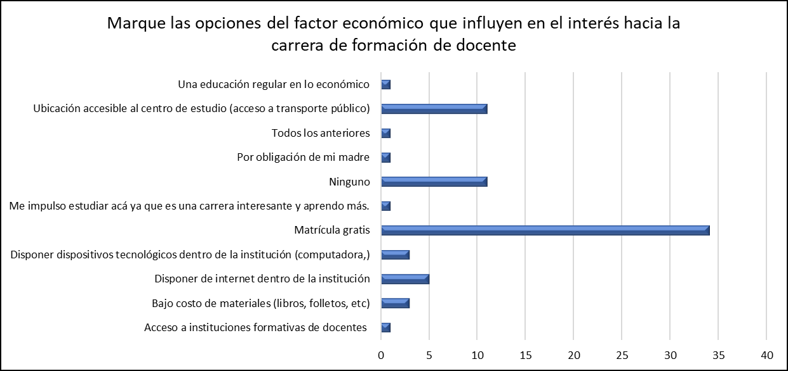
INSTRUMENTO APLICADO A ESTUDIANTES DE LA ESCUELA NORMAL MIXTA BILINGÜE
Figura 4. Factores económicos que influyen en el interés hacia la carrera de formación de docente.
Fuente: Elaboración Propia
La figura anterior nos expresa que, de las 72 encuestas aplicadas, 34 de los estudiantes lo cual representa el 47.2% contestaron que el factor económico que más influyó en el interés hacia la carrera docente fue la matricula gratis. Los estudiantes están interesados en ello ya que genera una percepción de ahorro, beneficiando su economía debido a que no se incurre en ese gasto. Se debe mencionar que, en el presente año, la matrícula es gratis en el sistema de educación pública. Otro aspecto de relevancia que señalaron como beneficio es la ubicación en las instalaciones del centro educativo, se encuentra en una zona accesible al transporte público y privado, poblaciones de Tegucigalpa y Comayagüela podrían asistir con facilidad al centro de estudio.

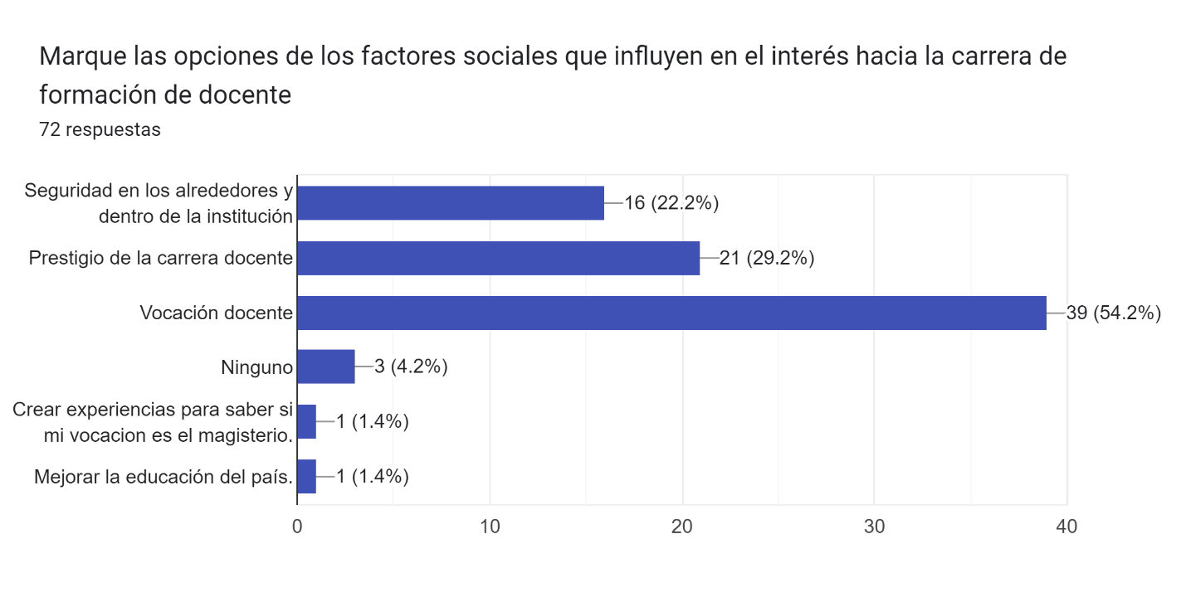
Figura 5. Factores sociales que influyen en el interés hacia la carrera de formación de docente
Fuente: Elaboración Propia
Según los resultados obtenidos el factor social que más resalta en el interés hacia el ingreso a la carrera docente es la vocación docente, representado por el 54.2% de la población abordada. Esto sugiere que existe una motivación personal en cada uno de ellos siendo un deseo intrínseco de ser docentes, categorizándolo como el principal impulsor para tomar esta carrera. Los docentes con vocación poseen una motivación innata, esta motivación interna los impulsa en la búsqueda de estrategias didácticas más lúdicas e innovadoras para beneficiar el proceso de enseñanza y aprendizaje. Por otro lado, el prestigio de la carrera docente representa el segundo lugar de influencia, esto indica que se tiene cierta percepción y atracción hacia la carrera docente. El prestigio docente puede retener a profesionales en el campo laboral, cuando el docente se siente valorado y admirado como profesional puede establecerse en largos lapsos de tiempo en un puesto de trabajo.

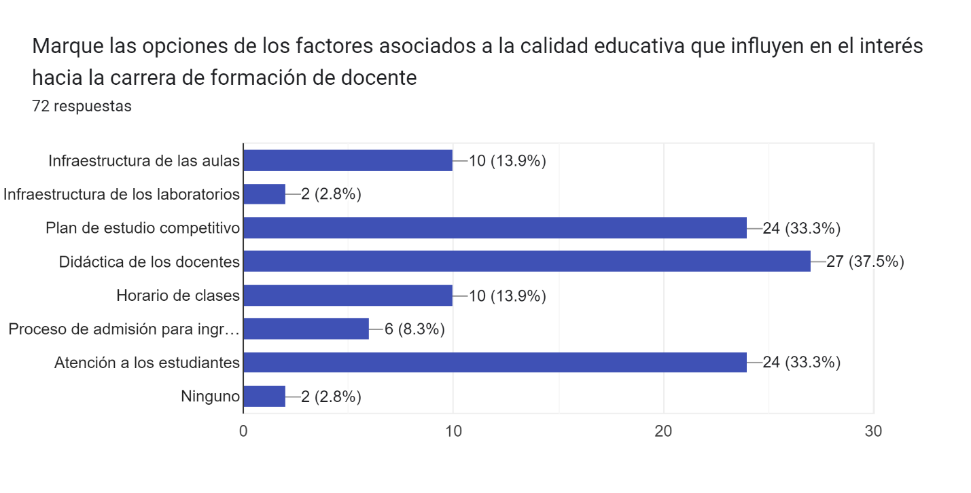
Figura 6. Factores asociados a la calidad educativa que influyen en el interés hacia la carrera de formación de docente
Fuente: Elaboración Propia
Con respecto a los factores asociados a la calidad educativa 27 estudiantes lo que representa el 37.5% contestaron que la didáctica brindada por los docentes del centro educativo influye de manera positiva en la atracción hacia la carrera en estudio, ya que es fundamental en el proceso de enseñanza y aprendizaje porque permite la innovación educativa, mejorando de esta manera el rendimiento de los educandos. Este resultado indica que la forma en que enseñan los docentes y su manera de transmitir conocimientos tiene un impacto significativo en la percepción y en el interés hacia la carrera docente. Los futuros docentes están interesados no únicamente en la manera de enseñar si no como ellos también pueden aprender esas estrategias innovadoras para enseñar. Un docente motivado en la enseñanza de conocimientos transmite esa energía a sus alumnos lo que mejora de igual manera su estado anímico.
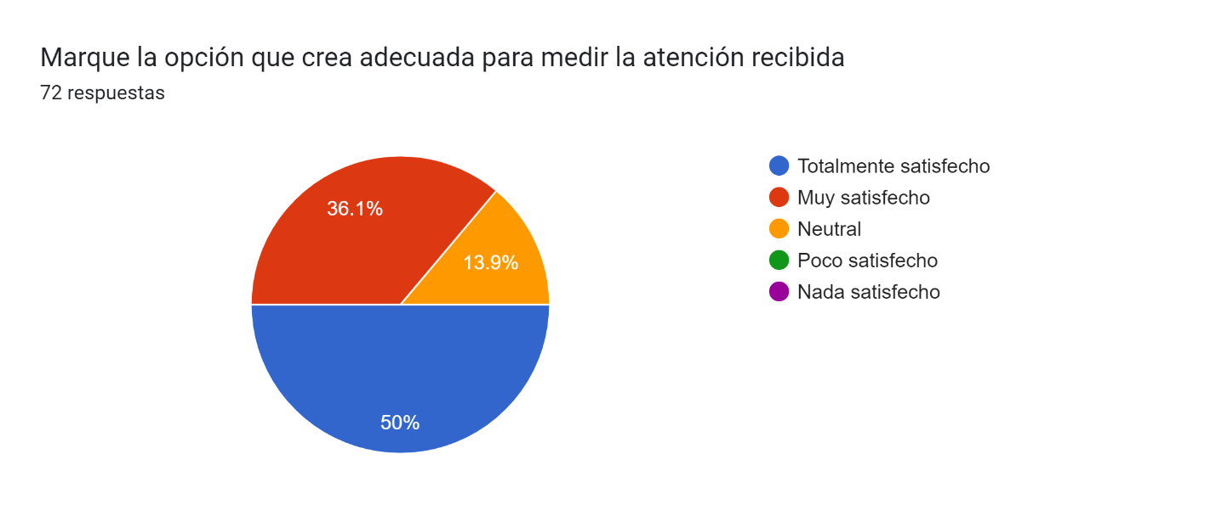
Figura 7. Atención recibida
Fuente: Elaboración Propia
Como es notable en la ilustración hace referencia que el 50% de la población se siente totalmente satisfecho con la atención recibida por parte de la institución, esta alta tasa de satisfacción sugiere que están contentos con el nivel de atención brindada por los docentes del centro educativo, así como de sus autoridades, Se podría decir que la institución esta cumplimiento con los servicios ofrecidos, brindando apoyo y orientación a sus estudiantes. Una alta satisfacción favorece la retención de sus estudiantes y es un indicador para que otras personas se interesen en la carrera de estudio. El 36.1% muy satisfecho y el 13.9% neutral, lo que muestra datos relativamente satisfactorios ya que no se indica ningún porcentaje de insatisfacción de modo similar refleja un aspecto sumamente positivo para el centro educativo, la institución está cumpliendo sus responsabilidades con los educandos.

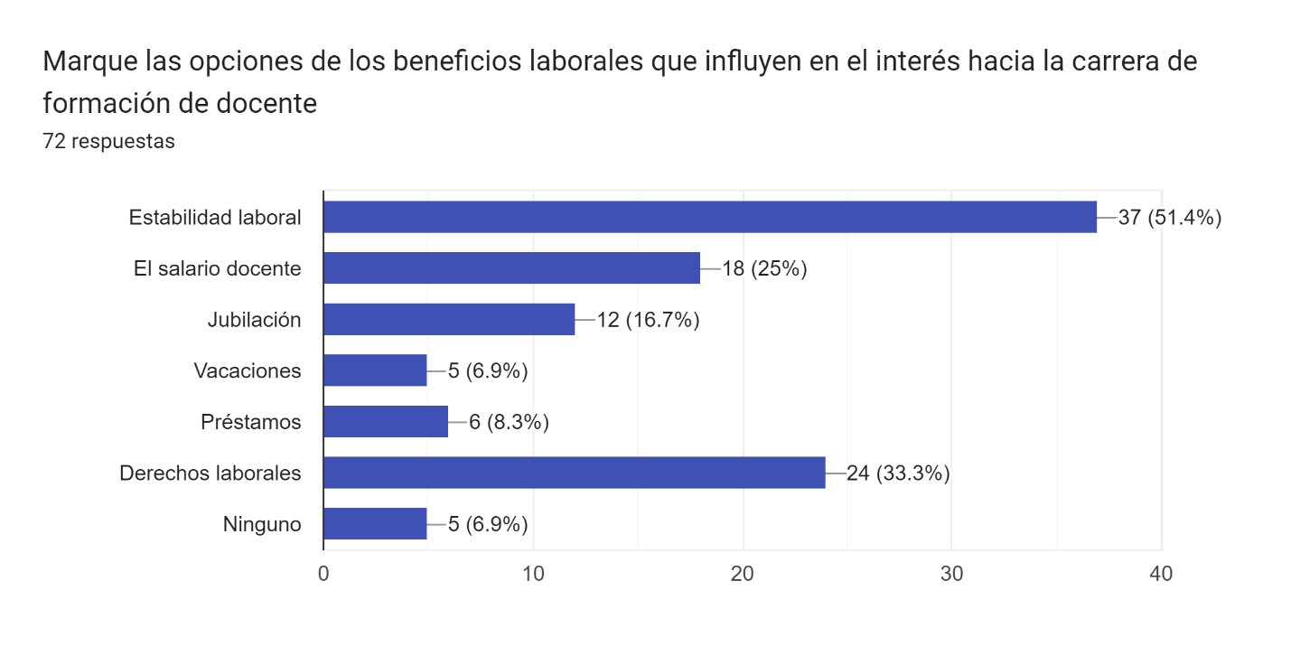
Figura 8. Beneficios laborales que influyen en el interés hacia la carrera de formación de docente
Fuente: Elaboración Propia
El siguiente gráfico hace referencia a los beneficios laborales que impulsan el interés de los estudiantes hacia la educación normal, en donde de las 72 encuestas aplicadas 37 personas que equivale al 51.4% educandos contestaron que lo que más generó interés en ellos fue la estabilidad laboral a obtener una vez ingresando al mundo laboral. Este resultado indica que se percibe como una carrera estable y segura teniendo una certeza en términos de empleo, dicho factor, es motivador porque genera seguridad laboral y atrae a posibles estudiantes al ingreso de la carrera. El 33.3% de la población indicó que su interés son los derechos laborales, lo que se interpreta es que se sienten atraídos e interesados por las prebendas a obtener en un futuro.

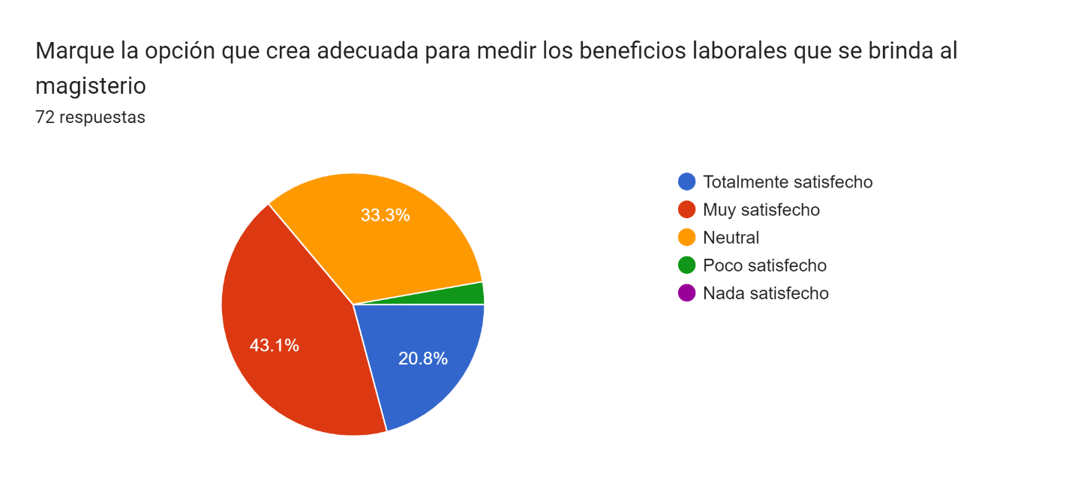
Figura 9. Medición los beneficios laborales que se brinda al magisterio
Fuente: Elaboración Propia
Según los resultados obtenidos, como se puede observar en el grafico el 43.1% de la población encuestada se sienten muy satisfechos de los beneficios brindados al magisterio, el 33.3% indicaron que categorizan de manera neutral tales beneficios. Lo que indica que en su mayoría están contentos con tales beneficios. Esto podría implicar que los beneficios ofrecidos están cumpliendo o superando las expectativas establecidas, la satisfacción por parte de los docentes beneficia la retención en el campo laboral, como la atracción de nuevas personas hacia la profesión. En resumen, sugiere que la profesión docente ofrece beneficios y atractivos para aquellos individuos que deseen ingresar a la carrera de estudio.

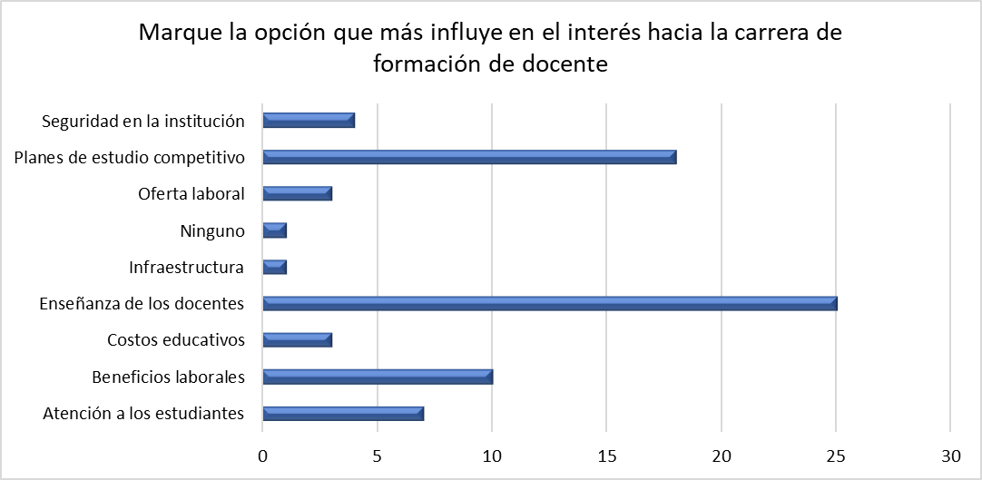
Figura 10. Factor de mayor influencia en el interés hacia la carrera de formación de docente
Fuente: Elaboración Propia
En la siguiente pregunta se consulta de manera general, cual es según la opinión de los encuestados el factor más relevante que influye en el interés hacia la carrera docente, entre los cuales el más destacado fue la enseñanza de los docentes representado con un 34.7% de la población, este resultado indica que la enseñanza impartida por los docentes tiene un impacto significativo en el interés de los educandos. La percepción de la calidad de la enseñanza es un factor motivador hacia el interés de nuevos integrantes a la casa de estudio; el 25% indican que los planes de estudio competitivos son el segundo factor de interés por el cual ellos decidieron estudiar en escuelas normales. Lo que se puede interpretar que los estudiantes de la Escuela Normal Mixta Bilingüe en su mayoría establecen que los factores asociados a la calidad educativa son de mayor influencia en el interés hacia la carrera docente.

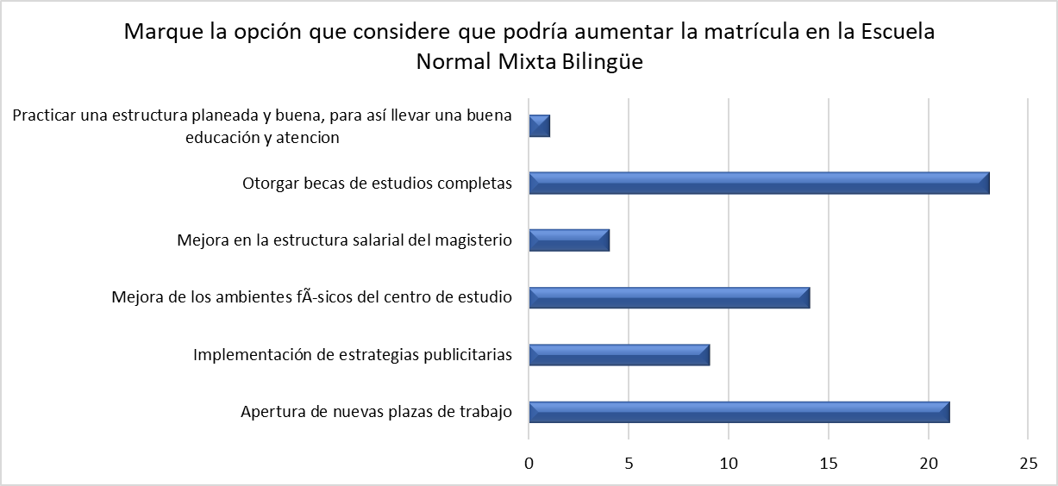
Figura 11. Alternativas para aumentar la matrícula en la Escuela Normal Mixta Bilingüe
Fuente: Elaboración Propia
Dentro de las alternativas para aumentar la matrícula en la Escuela Normal Mixta Bilingüe el 31.9% de la población indican que la solución es otorgar becas de estudio completas, las becas de excelencia se dirigen a estudiantes que se desempeñan de manera eficiente en sus estudios, ofreciendo una oportunidad al ingreso a la educación sin preocupaciones financieras, también es una estrategia para que otros estudiantes se motiven y mejoren su rendimiento académico para poder aplicar de igual manera obtener que sus compañeros beneficiados una beca de estudio; por otro lado el 29.2% consideran que aperturar nuevas plazas de trabajo es necesario para despertar el interés de los futuros ingresos.

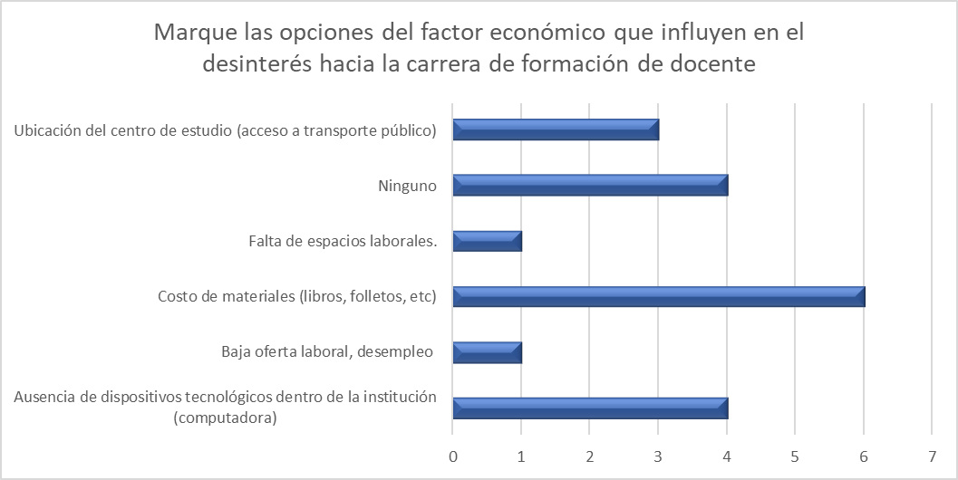
INSTRUMENTO APLICADO A EGRESADOS DE LA CARRERA DE DOCENTE

Figura 12. Factores económicos que influyen en el desinterés hacia la carrera de formación de docente
Fuente: Elaboración Propia
En sector educativo de Honduras muestra que es incapaz de satisfacer las necesidades de la población al no contar con los recursos necesarios para cubrir la demanda de centros educativos, que se transformaría en oportunidades laborales a los egresados de la carrea de docente en el país. Como se muestra el principal factor que influye en el desinterés de la población encuestada es la baja oferta laboral/ desempleo con 31.6% los que se ven afectados al momento de ingresar al mercado laboral después de terminar sus estudios de formación de docente.

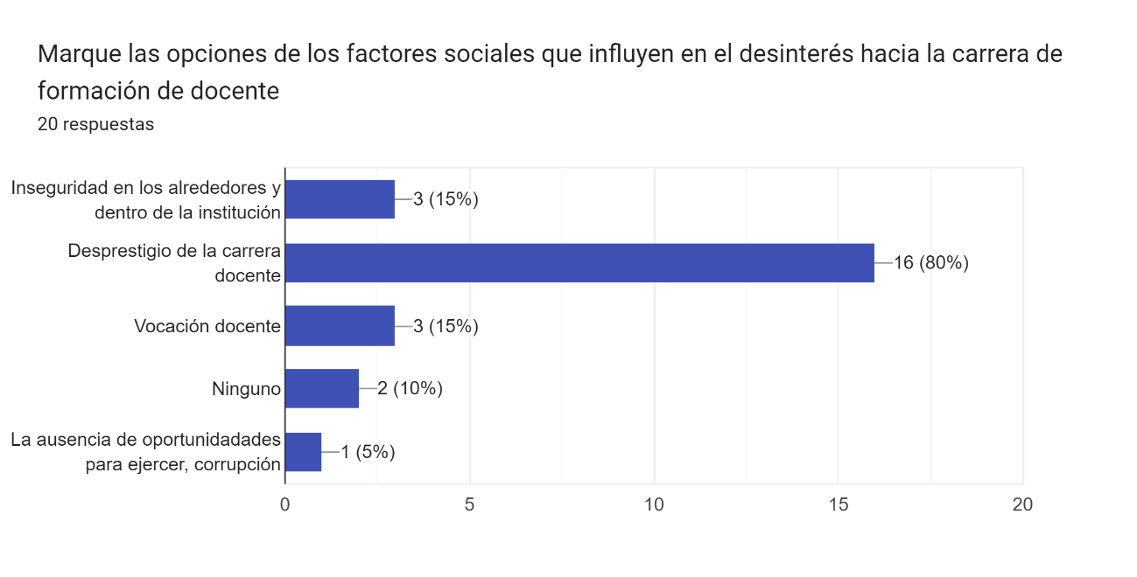
Figura 13. Factores sociales que influyen en el desinterés hacia la carrera de formación de docente
Fuente: Elaboración Propia
Los procesos para otorgar una plaza en el sector educativo a los docentes se han visto en numerosos escándalos de corrupción y un sistema total mente coludido para beneficiar a ciertas personas, por esto la carrera de docente no es atractiva a las personas disminuyendo su matrícula a lo largo de los años. El desprestigio de la carrea docente que ha sufrido en los últimos años es el factor social, que más perjudica a la población egresada ya que por dicho factor se muestra desinterés al ejercicio de la profesión de docente.

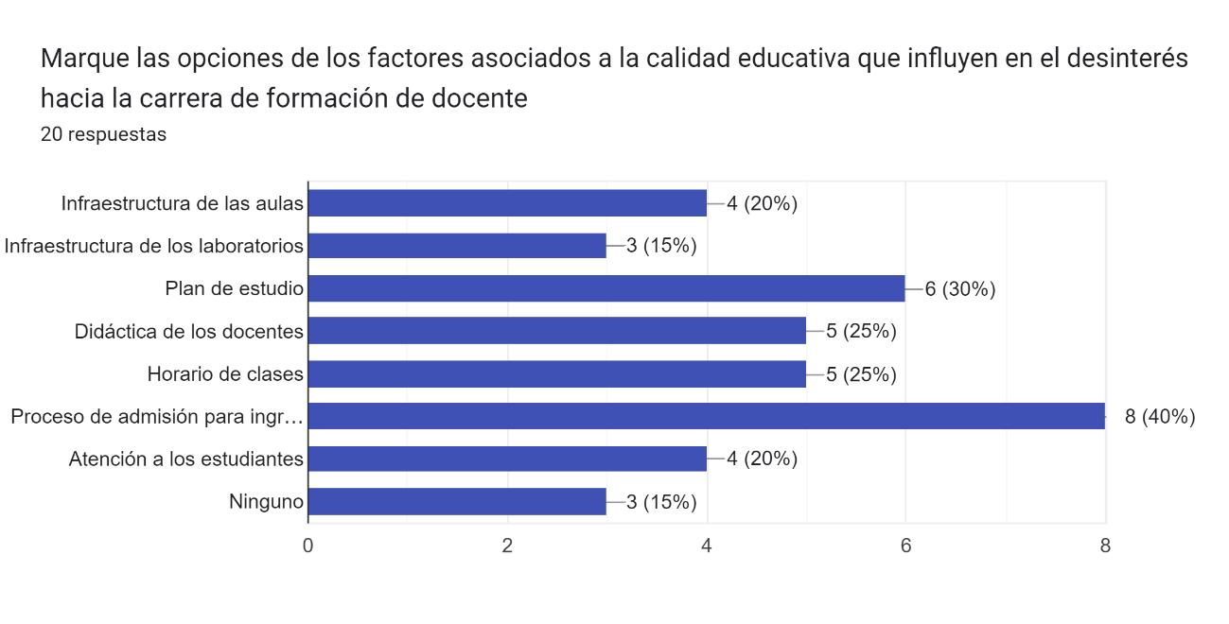
Figura 14. Factores asociados a la calidad educativa que influyen en el desinterés hacia la carrera de formación de docente
Fuente: Elaboración Propia
Los egresados de la carrera de docente tuvieron que pasar por largos procesos de admisión para poder estudiar la carrera de docente, dificultando que muchas personas pudieran estudiar o debieron de aplicar a otras carreras para continuar su formación educativa. Para la población egresada de la antigua Escuela Normal Mixta Pedro Nufio, en cuanto a la selección de los factores asociados a la calidad educativa, indicaron que el proceso de admisión a la carrera docente es el indicador que más afecta en el desinterés de la continuidad en la profesión, lo cual se ve reflejado en un 40% de los encuestados y en segundo lugar se tiene el plan de estudio con el 30%.

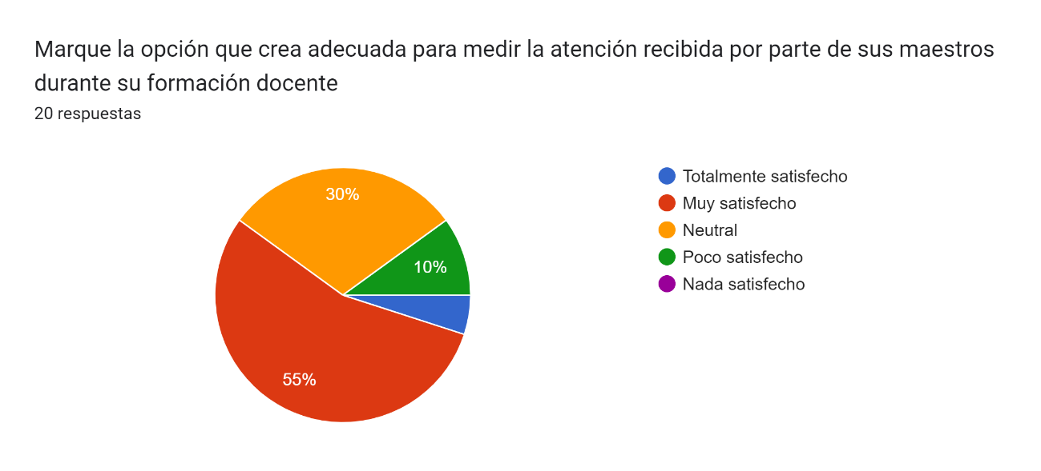
Figura 15. Atención recibida
Fuente: Elaboración Propia
Los maestros son los principales responsables de transmitir los conocimientos a los estudiantes, dando así la mejor atención posible a cada joven para que se tenga una buena experiencia de aprendizaje. Como resultado el 55% de los encuestados están muy satisfechos con la atención recibida por parte de los maestros durante sus estudios, también se refleja que el 30% de esta población se mantiene neutrales con respecto a la atención recibida.

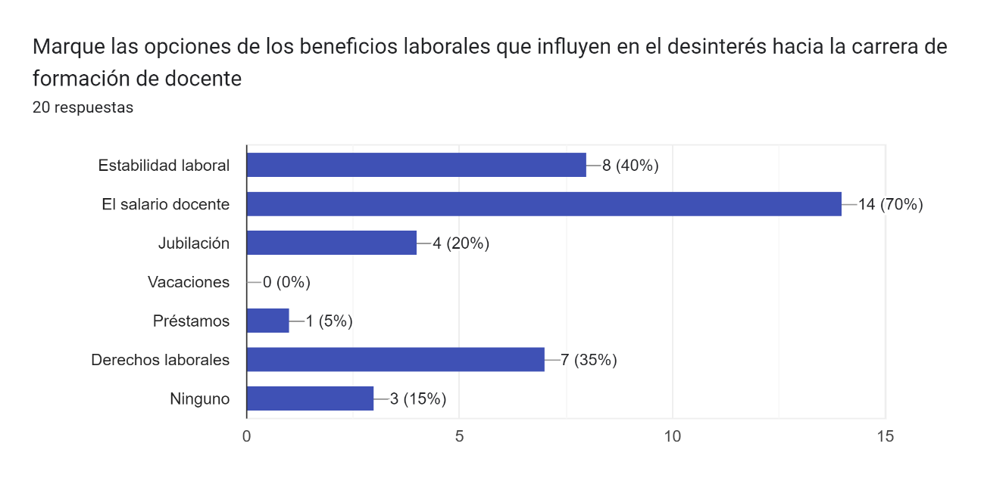
Figura 16. Beneficios laborales que influyen en el desinterés hacia la carrera de formación de docente
Fuente: Elaboración Propia
El sector del magisterio cuenta con salarios bajos poco atractivos para que las personas se interesen en estudiar esta carrera. Para la mayoría de la población de egresados que no ejercen la profesión en la actualidad el salario de los docentes es uno de los factores que más influye en el desinterés, lo cual se indica con un 70%, la estabilidad laboral incide para que estas personas no estén ejerciendo la profesión con el 40%.

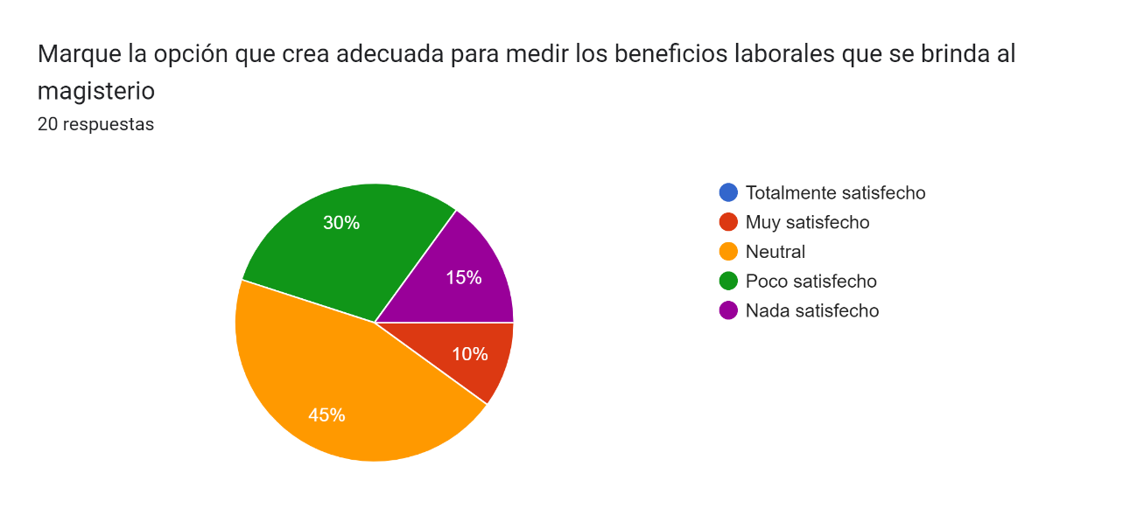
Figura 17. Medición los beneficios laborales que se brinda al magisterio
Fuente: Elaboración Propia
Al no ejercer la carrera de docente las personas que egresaron se van a ver muy poco interesadas por los beneficios laborales que se cuentan, ya que no sienten que se podrán beneficiar directamente y se muestran indiferentes. Por lo que la mayor parte de la población encuestada que egresaron de la carrera de docente pero que no ejercen la profesión se mantienen neutros en un 45% con respecto a los beneficios laborales que cuenta el gremio magisterial en la actualidad y el 30% se sienten poco satisfechos con estos beneficios ofrecidos. Lo que se interpreta es un aspecto negativo referente a la categorización de satisfacción por dicha población.

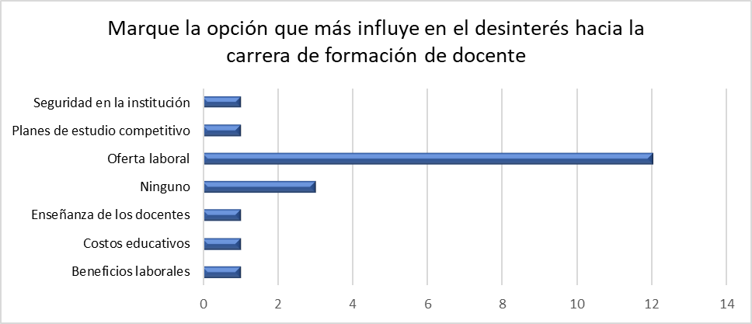
Figura 18. Factor de mayor influencia en el desinterés hacia la carrera de formación de docente
Fuente: Elaboración Propia
Al no contar con gran oferta laboral el en sector educativo del país, muy pocas personas se verán interesadas a ingresar en esta carrera. Dentro de los factores encontrados que afectan a mayor escala en interés de los egresados hacia la carrera docente es la oferta laboral, representado por un 60%, lo cual indica un aspecto negativo en cuanto el ejercicio docente en el país.

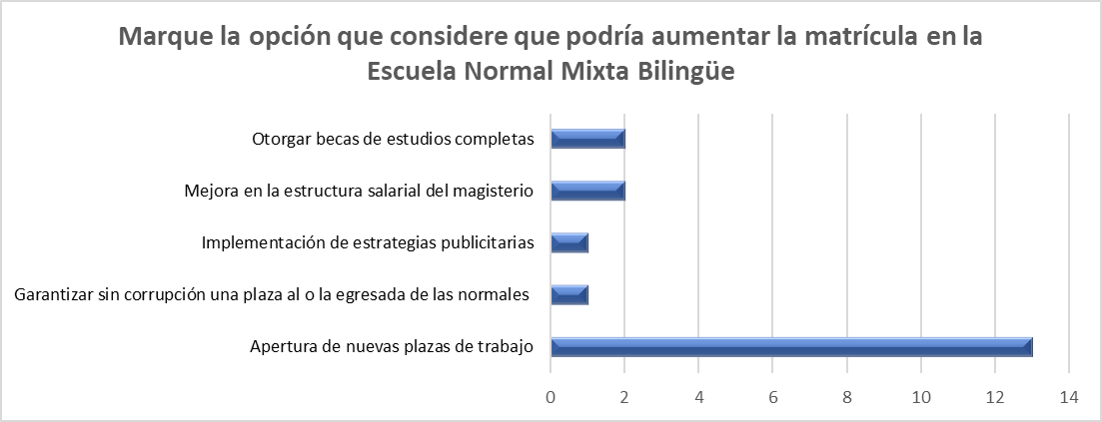
Figura 19. Alternativas para aumentar la matrícula en la Escuela Normal Mixta Bilingüe
Fuente: Elaboración Propia
Procesos de selección íntegros y sin corrupción son garantía para que la población se interese en la carrera de docente, la Secretaria de Educación debe de proporcionar seguridad a los aplicantes en que la selección se hace en base a sus capacidades. Con respecto al grafico presentado se demuestra que el 68.4% de la población consultada concluyeron que la apertura de nuevas plazas de trabajo para los egresados de la carrera de docente ayudaría a aumentar la matrícula para la Escuela Normal Mixta Bilingüe, en segundo lugar, el otorgar becas de estudios completas beneficiaria a esta institución.

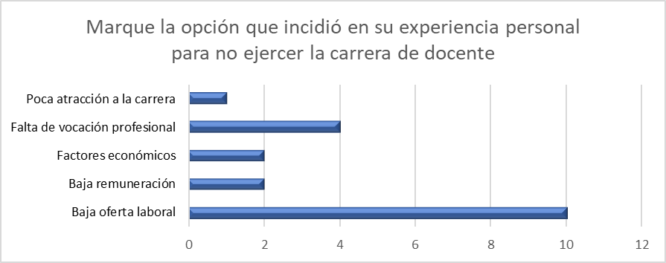
Figura 20. Razones hacia el desinterés por la carrera de docente
Fuente: Elaboración Propia
El ingreso al mercado laboral tras finalizar los estudios es un momento crítico para las personas, en un entorno de constante cambio y competencia, cada individuo debe de destacarse para que pueda obtener un puesto de trabajo en un sector con tan poca oferta es necesario contar con especializaciones u otra formación para destacar del resto. Los encuestados identificaron la baja oferta laboral como la principal causa para no ejercer la carrera de docente en la actualidad con un 52.6% (10 participantes) seguido por el 21.1% (4 participantes) que determino que la falta de vocación profesional ha influido en su experiencia.

CAPÍTULO V. CONCLUSIONES Y RECOMENDACIONES
En la trayectoria del proceso de investigación se ha intentado profundizar una problemática que sucede en uno de los gremios más grandes e importantes de Honduras, el cuál es el desinterés de la población a la carrera docente, en este capítulo el objetivo esencial es especificar de manera puntual, cuáles son los hallazgos de mayor relevancia encontrados, estableciendo conclusiones definitivas que responden a los objetivos y preguntas de investigación, de igual manera se constituyen recomendaciones, que pueden ser utilizadas para la secretaría de educación y su respectiva dirección distrital, como posibles soluciones o consideraciones a tomar en sus planes estratégicos.

CONCLUSIONES
La investigación realizada tuvo como objetivo diseñar una propuesta de proyecto para incrementar la matrícula en la escuela Normal Mixta Bilingüe Pedro Nufio, recabando en la búsqueda de cuáles son esos factores críticos asociados al interés y desinterés de poblaciones como estudiantes y egresados que afectan dicha problemática. Los hallazgos facilitación una idea de propuesta accesible al gremio educativo para implementar un proyecto de becas de excelencia académica donde los estudiantes puedan verse beneficiados de forma económica y que esta estrategia sirva de motivación para aquellas nuevas poblaciones de estudiantes que se encuentren interesadas en la carrera de estudio, de esta forma encuentran las siguientes conclusiones:
1. La investigación mostró mediante la implementación de encuestas a dos poblaciones identificadas; estudiantes pertenecientes a la institución educativa en mención y a los egresados de generaciones anteriores, la identificación de los factores de interés y desinterés según corresponde, hacia la carrera docente en educación media. Los estudiantes activos manifestaron en un 54% que el factor social que influye en su interés hacia su carrera de formación docente es la vocación, lo que indica que están por decisión propia en la institución y en un 50% que se sienten muy satisfechos con la atención recibida por parte de la institución, como alternativa indican la implementación de becas de estudios completas. Por otros lados los egresados indican mediante un 80% que el factor social que influye en el desinterés es el desprestigio a la carrera docente y en un 68% como alternativa la apertura de nuevas plazas de trabajo.
2. El estudio analizó cuál es la importancia de los beneficios laborales en el interés hacia la carrera docente determinando por parte de los estudiantes un 51% que indican que la estabilidad laboral es el factor de mayor relevancia, los egresados con un 70% señalan que el salario docente afecto su interés por la carrera, en base a estos datos se determina en alto grado de importancia a considerar por parte de autoridades educativas, para tomar en cuenta acciones prontas a considerar, ya que afectan considerablemente el interés de las poblaciones abordadas.
3. La investigación resalta la necesidad de la búsqueda de una estrategia para el aumento del interés y la matrícula en la institución educativa. Es por ello que se diseña y desarrolla en base a procesos del PMI una propuesta de proyecto dirigida a las principales autoridades educativas como la secretaría de educación y directamente la dirección distrital N. 5 de Tegucigalpa, al cual pertenece la Escuela Normal Mixta Bilingüe Pedro Nufio, basada en becas de excelencia académica para beneficiar a estudiantes y generar ruido a la población que deseen o tengan interés por la carrera. De esta manera serán publicarán los beneficios que pueden poseer futuros educandos del centro de estudio.

RECOMENDACIONES
1. A las autoridades educativas establecer un alto grado de importancia a los factores expuestos por los egresados de la carrera docente ya que son ellos los que manifiestan de forma puntual en base a su experiencia de vida los motivos de desinterés a la docencia, se puntualiza la creación de espacios laborales en donde se encuentre una oportunidad laboral, es el gobierno el encargado mediante ejecución de presupuestos la petición mencionada.
2. Replantear los beneficios laborales establecidos en el estatuto del docente para adecuarlos a las necesidades actuales que la población asume. Es esencial considerar la retención de los estudiantes y los graduados en el campo laboral, ya que es una profesión de suma importancia en el sistema formativo en los diferentes ciclos de enseñanza.
3. Ejecutar el proyecto como una estrategia de solución ante la problemática ya que se considera de preocupación los índices de matrícula de la institución educativa en comparación a otras generaciones graduadas, es necesario retornar al prestigio de la carrera docente en donde grandes masas acudían a la institución para poder ingresar a su carrera en formación, se debe mostrar interés por parte de las autoridades en buscar estrategias que beneficien tanto a los estudiantes como a los egresados.

CAPÍTULO VI. APLICABILIDAD

NOMBRE DE LA PROPUESTA
PROPUESTA DE PROYECTO BECAS DE FORMACIÓN DOCENTE

JUSTIFICACIÓN DE LA PROPUESTA
El ingreso a la carrera de formación docente, en la Escuela Normal Mixta Bilingüe Pedro Nufio se ha visto reducida a partir de su reapertura en el año 2023 en comparación a años anteriores. Debido a dicha problemática se ha creado una propuesta de proyecto para el incremento de la matrícula en la institución en mención, con el objetivo de crear oportunidades económicas para estudiantes, construyendo un panorama más atractivo en la población en general hacia la docencia.
El estado actual de la matrícula según lo indicado por la investigación indica una necesidad esencial en la búsqueda de estrategias innovadoras adecuada a la transformación y el cambio, con la aplicación de la propuesta acompañado de los procesos del PMI se pretende asegurar el éxito del proyecto.

ALCANCE DE LA PROPUESTA
El alcance de este proyecto es implementar una propuesta para el aumento de la matrícula en la Escuela Normal Mixta Bilingüe Pedro Nufio mediante la implementación de procesos desarrollados en la maestría de Administración de Proyectos. Se pretende alcanzar los objetivos establecidos para el beneficio de la institución.
El proyecto se ejecutará en las instalaciones del centro educativo donde tendrá el mayor impacto, los beneficiarios directos serán los estudiantes que cumplan los requisitos establecidos. Mediante estrategias publicitarias se mostrará a la población la oportunidad que poseen los educandos de la carrera.

DESCRIPCIÓN Y DESARROLLO

DESCRIPCIÓN
Después de la aplicación de encuestas a los estudiantes de la Escuela Normal Mixta Bilingüe Pedro Nufio, se proporciona una guía de los procesos a realizar para el otorgamiento de becas a estudiantes de primer ingreso. Se debe establecer los criterios de selección para el diagnóstico socio económicos que se debe medir en cada posible candidato, incluyendo los formularios de inscripción que se debe llenar con la información para posibles candidatos.

DESARROLLO

OBJETIVO DE LA PROPUESTA
Diseñar una propuesta de proyecto para potenciar la matricula en la Escuela Normal Mixta Bilingüe Pedro Nufio, estableciendo procesos y herramientas del PMBOK® para aumentar la probabilidad de éxito del mismo.

OBJETIVOS ESPECÍFICOS
• Elaborar una propuesta de proyectos de becas estudiantiles completas desarrollando procesos de la guía de los fundamentos para la dirección de proyecto (PMBOK)® para el aumento de la matrícula de la carrera de formación docente a nivel medio.
• Fomentar el interés al ingreso de la carrera docente mediante los incentivos económicos a posibles estudiantes de primer ingreso.
• Aumentar el prestigio de la carrera docente mediante la implementación de un programa de becas.

ACTA DE CONSTITUCIÓN
Tabla 6: Propósito del Proyecto
Nombre del Proyecto
PROPUESTA DE PROYECTO BECAS DE FORMACIÓN DOCENTE
Fecha: 20 de abril de 2024
Propósito
Potenciar el ingreso a la carrera docente mediante la implementación de becas escolares a estudiantes de décimo grado de la Escuela Normal Mixta Bilingüe Pedro Nufio, haciendo uso de la guía de los fundamentos para la dirección de proyecto (PMBOK)®
Objetivos
Elaborar una propuesta de proyectos de becas estudiantiles completas desarrollando procesos de la guía de los fundamentos para la dirección de proyecto (PMBOK)® para el aumento de la matrícula de la carrera de formación docente a nivel medio.
Fomentar el interés al ingreso de la carrera docente mediante los incentivos económicos a posibles estudiantes de primer ingreso.
Aumentar el prestigio de la carrera docente mediante la implementación de un programa de becas.
Descripción
Después de la aplicación de encuestas a los estudiantes de la Escuela Normal Mixta Bilingüe Pedro Nufio, se proporcionará una guía de los procesos a realizar para el otorgamiento de becas a estudiantes de primer ingreso.
Se debe establecer los criterios de selección para el diagnóstico socio económicos que se debe medir en cada posible candidato.
Proporcionar formularios de inscripción que se debe llenar con la información para posibles candidatos.
Interesados
N. | Tipo | Interesado | Nombre
1 | Interno | Secretaría de Educación | Daniel Esponda
2 | Interno | Director distrital | Emanuel Pineda Lopez
3 | Interno | Director de la Escuela Normal Mixta Bilingüe Pedro Nufio | Carlos Perdomo
4 | Externo | Estudiantes decimo y undécimo
5 | Externos | Consultores | Keilin Moncada, Ricardo Ordóñez
6 | Externo | Patrocinador del Proyecto | COHEP, USAID, INPREMA, World Visión, BID
7 | Externo | Proveedores | ACOSA
8 | Externo | Padres de familia
9 | Internos | Docentes | Personal docente activo en la institución
Fuente: Elaboración Propia

Continuación de la tabla 6
Criterios de Éxitos
1. Alto nivel de participación de candidatos a las Becas de Estudios.
2. Aumento de la matrícula de la institución.
3. Satisfacción y aceptación de la propuesta por parte de las autoridades educativas.
Factores Críticos de Éxito del Proyecto
1. Objetivos medibles y entendibles del proyecto de becas.
2. Comunicación eficiente entre las partes interesadas.
3. Trabajo en equipo dinámico y colaborativo en el proyecto.
4. Compromisos por parte de los interesados claves.
5. Participación de las autoridades educativas en el desarrollo del plan de becas.
6. La correcta implementación del plan de becas en la institución beneficiada.
Entregables del Proyecto
1. Socialización del proyecto a las comunidades educativas.
2. Presupuesto de la propuesta de proyecto.
3. Formatos y formularios para el llenado de los candidatos a las becas.
4. Guía de entrevistas a aplicar a los postulantes.
Riesgos
Amenazas
1. Falta de interés de las autoridades educativas.
2. Falta de aprobación de las autoridades educativas de la propuesta de proyecto.
3. Mal manejo de la propuesta de proyecto.
4. Falta de aceptación de los padres de familia.
5. Falta de interés de la población estudiantil.
6. Fallas en la evaluación de los candidatos.
7. Falta de presupuesto para la ejecución del proyecto.
Oportunidades
1. Interés de las autoridades educativas.
2. Aprobación de las autoridades educativas de la propuesta de proyecto.
3. Buen manejo de la propuesta de proyecto.
4. Aceptación de los padres de familia.
5. Interés de la población estudiantil.
6. Correcta evaluación de los candidatos.
7. Disponer de un buen presupuesto para la ejecución del proyecto.
Presupuesto
Total estimado: L 439,942.00
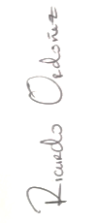
Responsables, Funciones y Obligaciones
N. | Interesado | Nombre | Obligaciones | Función
1 | Secretaría de Educación | Daniel Esponda | Aprobación del proyecto de becas | Validación del proyecto de becas
2 | Director distrital | Emanuel Pineda Lopez | Sociabilización del proyecto | Apoyo en estrategias de implementación del proyecto
3 | Director de la Escuela Normal Mixta Bilingüe Pedro Nufio | Carlos Perdomo | Convocatoria y sociabilización del proyecto | Monitoreo y control del proyecto de becas
Continuación de la tabla 6
N. | Interesado | Nombre | Obligaciones | Función
4 | Estudiantes decimo y undécimo |  | Aplicación y solicitud de becas | Beneficiados directos del proyecto de becas
5 | Consultores | Keilin Moncada, Ricardo Ordóñez | Presentar la propuesta | Proporcionar el proyecto de becas
6 | Patrocinador del Proyecto | COHEP, USAID, INPREMA, World Visión, BID | Aportación financiera | Receptores de informes de resultados del proyecto de becas
7 | Proveedores | ACOSA | Brindar productos de calidad conforme a los requisitos establecidos | Proveedor de los implementos necesarios
8 | Padres de Familia |  | Son los encargados legales de velar por la educación de los niños. | Dar permisos y autorizaciones por los estudiantes y representante legal.
9 | Docentes |  | Personas encargadas de brindar conocimientos, teoría, enseñanza, etc., Cuyo objetivo es transmitir conocimiento. | Brindar los resultados de promedios para la aplicación de las becas.
Fuente: Elaboración propia
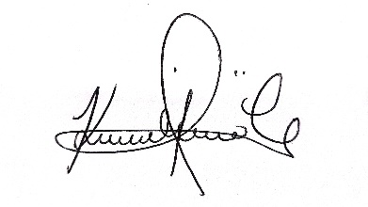

______Ricardo Ordóñez_________ ________Keilin Moncada_________
Patrocinador del Proyecto Gerente del Proyecto

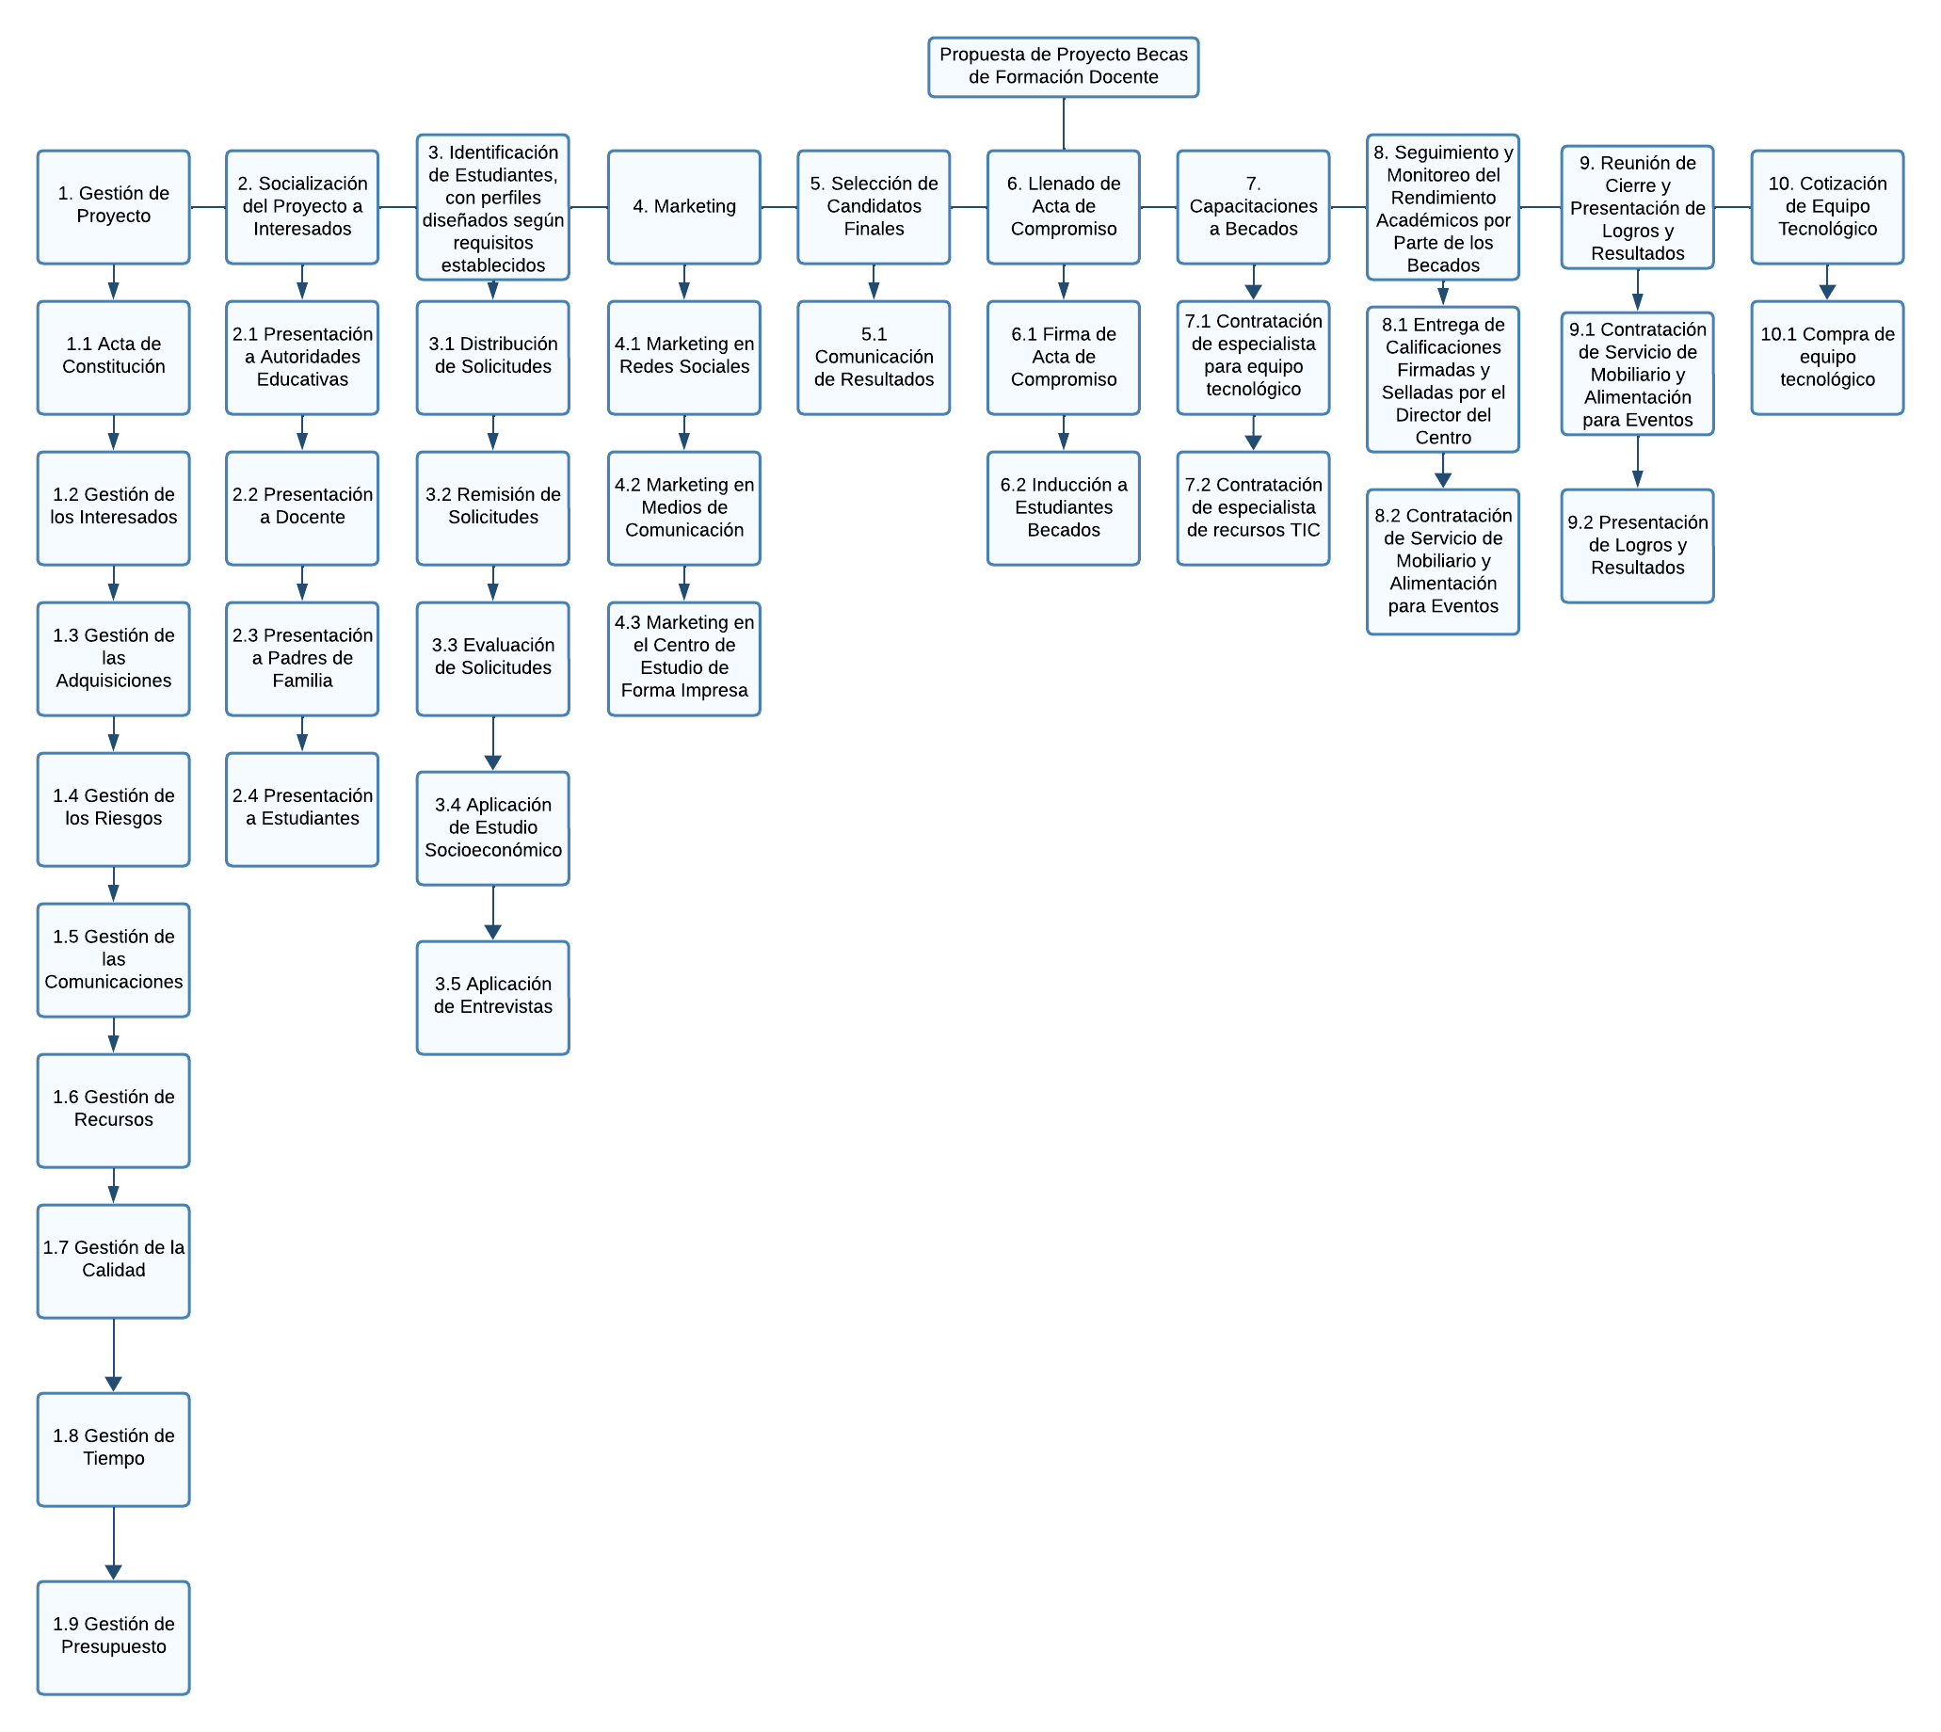
ESTRUCTURA DE DESGLOSE DE TRABAJO

Figura 21. Estructura de Desglose de Trabajo
Fuente: Elaboración Propia

DICCIONARIO DE LA EDT
Tabla 7: Diccionario de la EDT
PDT |  | Nombre del Paquete de Trabajo |  | PDT |  | Nombre del Paquete de Trabajo
1.1 |  | Acta de Constitución |  | 2.1 |  | Presentación a Autoridades Educativas
Descripción |  | Documentación legal del proyecto, donde se describe el alcance y los criterios de éxito. |  | Descripción |  | Presentación y exposición de proyecto a autoridades educativas para aprobación.
Recurso Responsable |  | Consultores |  | Recurso Responsable |  | Consultores
Duración |  | 1 día |  | Duración |  | 1 día
Estimación de Costos |  | L 14,000.00 |  | Estimación de Costos |  | L 8,000.00
Fecha | Inicio | 6/5/2024 |  | Fecha | Inicio | 16/5/2024
Fecha | Fin | 7/5/2024 |  | Fecha | Fin | 17/5/2024
PDT |  | Nombre del Paquete de Trabajo |  | PDT |  | Nombre del Paquete de Trabajo
1.2 |  | Gestión de los Interesados |  | 2.2 |  | Presentación a Docentes
Descripción |  | Documento donde se identifican los individuos involucrados en el proyecto. |  | Descripción |  | Presentación y exposición de proyecto para conocimiento de interesados.
Recurso Responsable |  | Consultores |  | Recurso Responsable |  | Consultores
Duración |  | 1 día |  | Duración |  | 1 día
Estimación de Costos |  | N/A |  | Estimación de Costos |  | N/A
Fecha | Inicio | 7/5/2024 |  | Fecha | Inicio | 17/5/2024
Fecha | Fin | 8/5/2024 |  | Fecha | Fin | 20/5/2024
PDT |  | Nombre del Paquete de Trabajo |  | PDT |  | Nombre del Paquete de Trabajo
1.3 |  | Gestión de las Adquisiciones |  | 2.3 |  | Presentación a Padres de Familia
Descripción |  | Documento donde se identifican los recursos a adquirir para la ejecución del proyecto. |  | Descripción |  | Presentación y exposición del proyecto al representante legal del becado.
Continuación de la tabla 7
Recurso Responsable |  | Consultores |  | Recurso Responsable |  | Consultores
Duración |  | 1 día |  | Duración |  | 1 día
Estimación de Costos |  | N/A |  | Estimación de Costos |  | N/A
Fecha | Inicio | 8/5/2024 |  | Fecha | Inicio | 20/5/2024
Fecha | Fin | 9/5/2024 |  | Fecha | Fin | 21/5/2024
PDT |  | Nombre del Paquete de Trabajo |  | PDT |  | Nombre del Paquete de Trabajo
1.4 |  | Gestión de los Riesgos |  | 2.4 |  | Presentación a Estudiantes
Descripción |  | Documento donde se identifican los riesgos que podrían afectar a la ejecución del proyecto. |  | Descripción |  | Presentación y exposición del proyecto a estudiantes para aplicar a las becas.
Recurso Responsable |  | Consultores |  | Recurso Responsable |  | Consultores
Duración |  | 1 día |  | Duración |  | 1 día
Estimación de Costos |  | N/A |  | Estimación de Costos |  | N/A
Fecha | Inicio | 9/5/2024 |  | Fecha | Inicio | 21/5/2024
Fecha | Fin | 10/5/2024 |  | Fecha | Fin | 22/5/2024
PDT |  | Nombre del Paquete de Trabajo
1.5 |  | Gestión de las Comunicaciones
Descripción |  | Documento que incluyen los instrumentos utilizados para la eficaz comunicación de las tareas del proyecto.
Recurso Responsable |  | Consultores
Duración |  | 1 día
Estimación de Costos |  | N/A
Fecha | Inicio | 13/5/2024
Fecha | Fin | 14/5/2024
PDT |  | Nombre del Paquete de Trabajo
1.6 |  | Gestión de Recursos
Descripción |  | Documento que se identifica la adquisición de recursos físicos y humanos del proyecto.
Continuación de la tabla 7
Recurso Responsable |  | Consultores
Duración |  | 1 día
Estimación de Costos |  | N/A
Fecha | Inicio | 14/5/2024
Fecha | Fin | 15/5/2024
PDT |  | Nombre del Paquete de Trabajo
1.7 |  | Gestión de la Calidad
Descripción |  | Documento que establece los criterios aceptación que se deben cumplir.
Recurso Responsable |  | Consultores
Duración |  | 1 día
Estimación de Costos |  | N/A
Fecha | Inicio | 15/5/2024
Fecha | Fin | 16/5/2024

PDT |  | Nombre del Paquete de Trabajo |  | PDT |  | Nombre del Paquete de Trabajo
3.1 |  | Distribución de Solicitudes |  | 4.1 |  | Marketing en Redes Sociales
Descripción |  | Entrega de formatos físicos a aquellos estudiantes interesados. |  | Descripción |  | Proceso de divulgación de información sobre el programa de becas a ofrecer por medio de redes sociales.
Recurso Responsable |  | Director CE, docente |  | Recurso Responsable |  | Consultores
Duración |  | 2 días |  | Duración |  | 208 días
Estimación de Costos |  | L 4,000.00 |  | Estimación de Costos |  | L 4,666.67
Fecha | Inicio | 22/5/2024 |  | Fecha | Inicio | 6/5/2024
Fecha | Fin | 24/5/2024 |  | Fecha | Fin | 30/11/2024
PDT |  | Nombre del Paquete de Trabajo |  | PDT |  | Nombre del Paquete de Trabajo
3.2 |  | Remisión de Solicitudes |  | 4.2 |  | Marketing en Medios de Comunicación
Continuación de la tabla 7
Descripción |  | Recepción y revisión de formatos físicos de estudiantes aplicados. |  | Descripción |  | Proceso de divulgación de información sobre el programa de becas a ofrecer por medio de radio y televisión.
Recurso Responsable |  | Director CE, docente |  | Recurso Responsable |  | Consultores
Duración |  | 2 días |  | Duración |  | 208 días
Estimación de Costos |  | N/A |  | Estimación de Costos |  | L 4,666.67
Fecha | Inicio | 24/5/2024 |  | Fecha | Inicio | 6/5/2024
Fecha | Fin | 28/5/2024 |  | Fecha | Fin | 30/11/2024
PDT |  | Nombre del Paquete de Trabajo |  | PDT |  | Nombre del Paquete de Trabajo
3.3 |  | Evaluación de Solicitudes |  | 4.3 |  | Marketing en el Centro de Estudio de Forma Impresa
Descripción |  | Recepción y revisión de formatos físicos de estudiantes aplicados. |  | Descripción |  | Distribuir volantes impresos en el centro educativos.
Recurso Responsable |  | Director CE, docente |  | Recurso Responsable |  | Consultores
Duración |  | 2 días |  | Duración |  | 208 días
Estimación de Costos |  | N/A |  | Estimación de Costos |  | L 4,666.67
Fecha | Inicio | 28/5/2024 |  | Fecha | Inicio | 6/5/2024
Fecha | Fin | 30/5/2024 |  | Fecha | Fin | 30/11/2024
PDT |  | Nombre del Paquete de Trabajo
3.4 |  | Aplicación de Estudio Socioeconómico
Descripción |  | Estudio aplicado a las familias de los candidatos para evaluar la situación económica actual.
Recurso Responsable |  | Consultores, Director CE
Duración |  | 5 días
Estimación de Costos |  | N/A
Fecha | Inicio | 30/5/2024
Fecha | Fin | 6/6/2024
 | Continuación de la tabla 7
PDT |  | Nombre del Paquete de Trabajo
3.5 |  | Aplicación de Entrevistas
Descripción |  | Evaluación de forma presencial a los candidatos al programa de becas.
Recurso Responsable |  | Consultores, Director CE
Duración |  | 5 días
Estimación de Costos |  | N/A
Fecha | Inicio | 6/6/2024
Fecha | Fin | 13/6/2024

PDT |  | Nombre del Paquete de Trabajo |  | PDT |  | Nombre del Paquete de Trabajo
5.1 |  | Comunicación de Resultados |  | 6.1 |  | Firma de Acta de Compromiso
Descripción |  | Comunicación de los resultados de la elección de candidatos finales. |  | Descripción |  | Compromiso por escrito que asume los beneficiarios del programa de becas.
Recurso Responsable |  | Director CE, Consultores |  | Recurso Responsable |  | Director CE, Consultores
Duración |  | 5 días |  | Duración |  | 1 día
Estimación de Costos |  | L 2,500.00 |  | Estimación de Costos |  | L 5,000.00
Fecha | Inicio | 13/5/2024 |  | Fecha | Inicio | 20/5/2024
Fecha | Fin | 20/5/2024 |  | Fecha | Fin | 21/5/2024
 |  |  |  | PDT |  | Nombre del Paquete de Trabajo
 |  |  |  | 6.2 |  | Inducción a Estudiantes Becados
 | Continuación de la tabla 7
 |  |  |  | Descripción |  | Brindar información detallada del programa de becas.
 |  |  |  | Recurso Responsable |  | Director CE, Consultores
 |  |  |  | Duración |  | 1 día
 |  |  |  | Estimación de Costos |  | N/A
 |  |  |  | Fecha | Inicio | 21/5/2024
 |  |  |  | Fecha | Fin | 22/5/2024

PDT |  | Nombre del Paquete de Trabajo |  | PDT |  | Nombre del Paquete de Trabajo
7.1 |  | Contratación de especialista para equipo tecnológico |  | 8.1 |  | Entrega de Calificaciones Firmadas y Selladas por el Director del Centro
Descripción |  | Brindar el conocimiento necesario para que el estudiante pueda utilizar la computadora asignada correctamente. |  | Descripción |  | Presentación de las calificaciones obtenidas por cada estudiante en su periodo de estudio.
Recurso Responsable |  | Capacitadores |  | Recurso Responsable |  | Docente, Director CE
Duración |  | 2 días |  | Duración |  | 1 día
Estimación de Costos |  | L 4,000.00 |  | Estimación de Costos |  | N/A
Fecha | Inicio | 22/5/2024 |  | Fecha | Inicio | 1/8/2024
Fecha | Fin | 24/5/2024 |  | Fecha | Fin | 8/8/2024
PDT |  | Nombre del Paquete de Trabajo |  | PDT |  | Nombre del Paquete de Trabajo
7.1 |  | Contratación de especialista de recursos TIC |  | 8.2 |  | Contratación de Servicio de Mobiliario y Alimentación para Eventos
Continuación de la tabla 7
Descripción |  | Brindar el conocimiento necesario al estudiante sobre los recursos educativos en la tecnología de la información y la comunicación. |  | Descripción |  | Alquiler del mobiliario para reuniones en un periodo de tiempo.
Recurso Responsable |  | Capacitadores |  | Recurso Responsable |  | Consultores
Duración |  | 2 días |  | Duración |  | 1 día
Estimación de Costos |  | L 4,000.00 |  | Estimación de Costos |  | L 8,000.00
Fecha | Inicio | 24/5/2024 |  | Fecha | Inicio | 8/8/2024
Fecha | Fin | 28/5/2024 |  | Fecha | Fin | 9/8/2024

PDT |  | Nombre del Paquete de Trabajo |  | PDT |  | Nombre del Paquete de Trabajo
12.1 |  | Contratación de Servicio de Mobiliario y Alimentación para Eventos |  | 13.1 |  | Compra de equipo tecnológico
Descripción |  | Alquiler del mobiliario para reuniones en un periodo de tiempo. |  | Descripción |  | Adquisición de computadoras portátiles para los estudiantes becados.
Recurso Responsable |  | Consultores |  | Recurso Responsable |  | Consultores
Duración |  | 1 día |  | Duración |  | 5 días
Estimación de Costos |  | L 8,000.00 |  | Estimación de Costos |  | L 250,000.00
Fecha | Inicio | 1/11/2024 |  | Fecha | Inicio | 6/5/2024
Fecha | Fin | 2/11/2024 |  | Fecha | Fin | 13/5/2024
PDT |  | Nombre del Paquete de Trabajo
12.2 |  | Presentación de Logros y Resultados
Descripción |  | Mostrar los resultados obtenidos por parte de los estudiantes becados por el programa.
Recurso Responsable |  | Consultores, Director CE
Duración |  | 1 día
Estimación de Costos |  | N/A
Fecha | Inicio | 2/11/2024
Fecha | Fin | 3/11/2024
Fuente: Elaboración propia

GESTIÓN DE INTERESADOS
En esta sección se identifica y se clasifica los interesados de la propuesta de la Proyecto de Becas de Formación Docente con el fin de establecer, cuáles son los individuos que se involucran de manera directa o indirecta en el desarrollo del mismo, con el objetivo primordial de garantizar un eficaz involucramiento para lograr el alcance del proyecto, evitando posibles dificultades en los procesos a ejecutar.
N. | Interesado | Nombre | Interno /Externo | Expectativas | Positivo o Negativo | Poder (Influencia) | Activo o Pasivo
1 | Secretaría de Educación | Daniel Esponda | Interno | Implementación de un proyecto eficaz para incremento de la matricula | Positivo |  | Pasivo
2 | Director Distrital | Emanuel Pineda Lopez | Interno | Resultados positivos al implementar el proyecto. | Positivo |  | Activo
3 | Director de la Escuela Normal Mixta Bilingüe Pedro Nufio | Carlos Perdomo | Interno | Éxito del proyecto para el aumento de la matrícula. | Positivo |  | Activo
4 | Estudiantes decimo y undécimo |  | Externo | Población beneficiada en la implementación de becas estudiantil. | Positivo |  | Pasivo
5 | Consultores | Keilin Moncada, Ricardo Ordóñez | Externos | Éxito del proyecto y cumplimiento del alcance. | Positivo |  | Activo
6 | Patrocinador del Proyecto | COHEP, USAID, INPREMA, World Visión, BID | Externo | Apoyo eficaz en el sistema educativo público. | Positivo |  | Pasivo
Tabla 8: Identificación de Interesados
Fuente: Elaboración Propia
En el esquema anterior de identificación de interesados se enlista cada uno de los interesados internos y externos de la propuesta de proyecto; entre ellos la Secretaría de Educación y autoridades educativas, así mismo como el trinomio educativo, padres de familia, estudiantes y docentes, en cada uno de ellos se establecen las expectativas esperadas y su efecto, poder e influencia dentro del proyecto. En el caso anterior todos los interesados tienen una influencia positiva, se planificará mantener a los interesados positivos ante la implementación del proyecto.

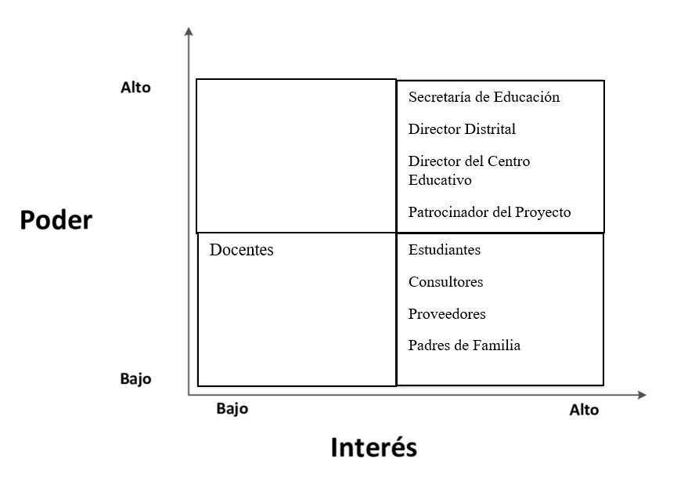
Figura 22: Matriz Poder Interés
Fuente: Elaboración Propia
La matriz de poder- interés es una herramienta utilizada en los proyectos para evaluar la importancia de los interesados dentro del mismo, de esta manera se pueden clasificar en secciones según su poder dentro del proyecto, así como su nivel de interés. Mediante esa asignación se puede determinar estrategias de mejora para mantener satisfechos a todos los interesados.

Tabla 9: Matriz de Partes Interesadas

Fuente: Elaboración Propia
 | Compromiso |  |  |  |  | Poder/ Influencia | Interés | Estrategia | Descripción de las estrategias
Interesado | Desconoce | Se resiste | Neutral | Apoya | Líder
Secretaría de Educación | X |  |  | D |  | A | B | Mantener Satisfecho | Autorizara la propuesta para el incremento de la matrícula en la Escuela Normal Mixta Bilingüe Pedro Nufio
Director Distrital |  |  |  | X, D |  | A | A | Gestionar de acerca | Gestionará junto con los consultores la aplicabilidad de la propuesta para el incremento de la matrícula en la Escuela Normal Mixta Bilingüe Pedro Nufio
Director de la Escuela Normal Mixta Bilingüe Pedro Nufio |  |  |  | X | D | A | A | Gestionar de acerca | Gestionará junto con los padres de familia los requisitos para aplicar a las becas de estudiantes.
Estudiantes decimo y undécimo | X |  |  | D |  | B | A | Informar | Se les informara los requisitos y proceso para poder optar a una beca de estudio.
Consultores |  |  |  | D | X | B | A | Informar | Ejecutaran el proyecto.
Patrocinador del Proyecto | X |  |  | D |  | A | B | Mantener Satisfecho | Aportaran el apoyo financiero para la ejecución del proyecto.
Proveedores | X |  | D |  |  | B | B | Monitorear | Entregará el equipo solicitado según los requisitos establecidos.
Padres de Familia | X |  |  | D |  | B | A | Informar | Se les informara los requisitos y proceso para poder optar a una beca de estudio.
Docentes | X |  |  | D |  | B | B | Monitorear | Informaran los resultados del índice académico de los estudiantes.
X: Actual; D: deseado; A: Alto; B: Bajo
Estrategias: Gestionar de acerca (A-A); Mantener Satisfecho: (A-B); Informar (B-A); Monitorear (B-B)

Mediante este esquema se identifican y clasifican a los interesados según el nivel de compromiso: desconocedor, resistente, neutral, apoyo y líder, para podes establecer estrategias que favorezcan la comunicación efectiva de sus partes, además se describe cada una de las actividades a tomar en cuenta para facilitar la ejecución del proceso.

GESTIÓN DE ADQUISICIONES
Se detallan los bienes y servicios necesarios para la ejecución de cada entregable como una estrategia para prever posibles atrasos en los paquetes de trabajo y de esta manera asignar de manera anticipada los responsables de las adquisiciones establecidas. El proceso de adquisiciones permite la transparencia durante la contratación y compra de bienes necesarios para cada entregable, garantizando de esta forma que la adquisición este detallada, facilitando el alcance del proyecto.
Tabla 10: Matriz de Adquisiciones
Código EDT | Producto o Entregable | Tipo de Adquisición | Modalidad de Adquisición | Persona Responsable de la Compra | Fechas Estimas |  | Presupuesto Estimado
 |  |  |  |  | Inicio | Fin | Presupuesto Estimado
4.1 | Contratación de equipo de marketing | Servicio | Contratación directa | Consultores | 6/5/2024 | 30/11/2024 | L12,99900
7.1 | Contratación de especialista para equipo tecnológico | Servicio | Contratación directa | Consultores | 22/5/2024 | 24/5/2024 | L1,500.00
7.2 | Contratación de especialista de recursos TIC | Servicio | Contratación directa | Consultores | 24/5/2024 | 28/05/2024 | L5,183.00
8.2 | Contratación de servicio de mobiliario y alimentación para eventos | Servicio | Contratación directa | Consultores | 8/8/2024 | 9/8/2024 | L8,430.00
9.1 | . Contratación de servicio de mobiliario y alimentación para eventos | Servicio | Contratación directa | Consultores | 1/11/2024 | 2/11/2024 | L8,430.00
10.1 | Compra de equipo tecnológico | Bienes | Contratación directa | Consultores | 6/5/2024 | 13/5/2024 | L248,900.00
Fuente: Elaboración Propia
Entre las principales adquisiciones de la propuesta de proyecto se encuentran la contratación de consultores expertos en áreas tecnológicas para formar a los estudiantes becados en temas como las TIC, y el manejo de equipo tecnológico como una formación extracurricular en su plan de aprendizaje, para preparar de mejor forma el aspecto académico y profesional de los estudiantes.

GESTIÓN DE RIESGO
En la identificación de riesgos se establecen los posibles eventos que podrían afectar de manera negativa el proyecto, el objetivo de la identificación y categorización de los riesgos es anticipar y mitigar fallas en el proceso, en los siguientes formatos identificamos el nivel de riesgo encontrado para prever posibles soluciones por parte de los interesados.
Tabla 11: Identificación de Riesgos
Código EDT | Evento de Riesgo | Causas | Efectos | Categoría
2.3 | Respuesta negativa por parte de los padres de familia | Desinterés personal | Falta de apoyo y poca afluencia de candidatos | Proceso
2.4 | Desinterés de los estudiantes | Poca motivación a las becas | Baja solicitudes de becas | Proceso
3.2 | Recepción de pocas solicitudes | Poca información del proceso | Baja afluencia de candidatos | Proceso
4 | Recepción de información falsa | Candidato no aplica a los requisitos establecidos | Una selección incorrecta | Proceso
4 | Respuesta negativa de los usuarios que verán la publicidad | Publicidad poca especifica | Desinterés de la población que ven la publicidad hacia el ingreso de la carrera de docente | Proceso
5 | Deserción en el proyecto de becas | Desmotivación, falta de interés, falta de compromiso del becado | Pérdida económica para los patrocinadores | Proceso
7 | La capacitación no cumpla con las expectativas esperadas | Incorrecta selección del instructor | Conocimientos ineficientes impartidos | Proceso
8 | Bajo rendimiento académico en los estudiantes becados | Poca supervisión por parte de los padres de familia | Cancelación de becas | Proceso
8.1 | Inasistencia por parte de los estudiantes becados | Falta de convocatoria | Mal uso de los recursos financieros | Proceso
9 | Inasistencia por parte de los estudiantes becados | Falta de convocatoria | Mal uso de los recursos financieros, incumplimiento de logros | Proceso
10 | Cotización sobre valoradas | Precios elevados | Compra sobre valorada | Proceso
10.1 | Entrega de equipo de baja calidad | Una mala evaluación del equipo a comprar | Pérdida económica para los patrocinadores | Proceso
Fuente: Elaboración Propia

Tabla 12: Riesgo del Proyecto
Código EDT | Evento de Riesgo | Probabilidad (Ocurrencia) | Gravedad (Impacto) | Valor del Riesgo | Nivel de Riesgo
2.3 | Respuesta negativa por parte de los padres de familia | 3 | 5 | 15 | Muy grave
2.4 | Desinterés de los estudiantes | 3 | 4 | 12 | Importante
3.2 | Recepción de pocas solicitudes | 2 | 4 | 8 | Aceptable
3.3 | Recepción de información falsa | 3 | 3 | 9 | Importante
4 | Respuesta negativa de los usuarios que verán la publicidad | 3 | 4 | 12 | Importante
5 | Deserción en el proyecto de becas | 3 | 5 | 15 | Muy grave
7 | La capacitación no cumpla con las expectativas esperadas | 2 | 2 | 4 | Aceptable
8 | Bajo rendimiento académico en los estudiantes becados | 3 | 5 | 15 | Muy grave
9 | Inasistencia por parte de los estudiantes becados | 3 | 3 | 9 | Importante
10 | Cotización sobre valoradas | 3 | 5 | 15 | Muy grave
10.1 | Entrega de equipo de baja calidad | 3 | 5 | 15 | Muy grave
Fuente: Elaboración Propia
Como estrategia en la gestión de riesgos se realiza la identificación y evaluación de los mismos, para poder establecer el nivel de riesgo que representa para el proyecto, tomando como prioridad aquellos eventos que tengan mayor probabilidad de ocurrencia y que tenga un gran nivel de impacto si este se materializara.
Tabla 13: Leyenda de Riesgos
 |  |  | Gravedad (Impacto) |  |  |  |  |  | Riesgo muy grave
 |  |  | Muy bajo | Bajo | Medio | Alto | Muy Alto |  | Riesgo muy grave
 |  |  | 1 | 2 | 3 | 4 | 5 |  | Riesgo importante
Probabilidad | Muy Alto | 5 | 5 | 10 | 15 | 20 | 25 |  | Riesgo importante
Probabilidad | Alto | 4 | 4 | 8 | 12 | 16 | 20 |  | Riesgo apreciable
Probabilidad | Medio | 3 | 3 | 6 | 9 | 12 | 15 |  | Riesgo apreciable
Probabilidad | Bajo | 2 | 2 | 4 | 6 | 8 | 10 |  | Riesgo apreciable
Probabilidad | Muy bajo | 1 | 1 | 2 | 3 | 4 | 5 |  | Riesgo marginal
Fuente: Elaboración Propia

GESTIÓN DE CALIDAD
En la gestión de la calidad se determina los diferentes criterios de aceptación que deben cumplir los distintos entregables del proyecto, el propósito fundamental es establecer el control de eficiencia y efectividad que conlleva el desarrollo de los diferentes procesos.
Tabla 14: Criterios de Aceptación
Entregable | Criterios de Aceptación
Gestión de Proyecto | Aplicación de los procesos establecidos en el PMI, Aprobación y visto bueno por la Secretaria de Educación
Socialización del Proyecto | Entrega por escrito de la propuesta de proyecto
Identificación de Estudiantes, con perfiles diseñados según requisitos establecidos | Cumplimiento de los requisitos establecidos
Marketing | Cumplimiento de los requisitos publicitarios establecidos
Selección de candidatos finales | Comprobación, verificación de la documentación entregada
Llenado de acta de compromiso | Firmar única por parte del padre/madre de familia o tutor legal
Capacitaciones a Becados | Cumplimiento obligatorio de 8 horas de capacitación distribuido en dos días
Seguimiento y Monitoreo del Rendimiento Académicos por Parte de los Becados | Un índice parcial del 91%
Reunión de cierre y presentación de logros y resultados | Asistencia obligatoria, presentación de informe de resultados por escrito
Cotización de equipo tecnológico | Presentación de las cotizaciones de forma escrita a ser evaluadas
Fuente: Elaboración Propia
Los criterios de aceptación establecen aquellas condiciones que deben cumplirse en cada uno de los paquetes de trabajo, para poder considerarse como aceptable, deben definirse de forma clara y especifica lo que se espera para lograr de manera eficaz el alcance del proyecto. Es necesario tomar en cuenta aspectos como funcionalidad, desempeño, eficiencia, así mismo en cuanto al recurso humanos los requisitos que deben poseer los postulantes para las contrataciones.

Tabla 15: Lista de Verificación de Calidad
Lista de verificación de Calidad
Criterio de Calidad | Planificado | Logrado | Incumplimiento | Satisfacción | % de  Satisfacción
 |  |  |  | Deficiente | 0%
 |  |  |  | Regular | 50%
 |  |  |  | Satisfactorio | 80%
 |  |  |  | Bueno | 90%
 |  |  |  | Sobresaliente | 100%
Fuente: Elaboración Propia

GESTIÓN DE LA COMUNICACIÓN
La gestión de las comunicaciones incluye los diferentes instrumentos aplicados para una eficaz comunicación en todas las tareas del proyecto. En la presente sección se detalla las comunicaciones establecidas en cada entregable con el objetivo esencial que la disposición de información sea lo más clara posible.
Tabla 16: Matriz de Comunicación
Entregable | Tipo de  Comunicación | ¿Quién  comunica? | ¿A quién se  comunica? | ¿Qué se va a comunicar? | ¿Cómo se  Comunica? | ¿Cuándo  comunicar? | Entregable Especifico | Formato
Gestión de Proyecto | Reuniones de inicio | Consultores | Patrocinador | La propuesta de proyecto | De forma verbal y por escrito | Única vez | Gestión de Proyecto | Documento original de forma física y de forma digital
Socialización del Proyecto | Reuniones con interesados | Consultores | Autoridades educativas, docentes, Padres de Familia, Estudiantes | Requisitos e indicaciones de proyecto | De forma verbal y por escrito | Única vez | Presentación a autoridades educativas, Presentación a docentes, Presentación a Padres de Familia, Presentación a Estudiantes | Entrega de una copia en físico y presentación de diapositiva
Identificación de Estudiantes, con perfiles diseñados según requisitos establecidos | Envió de información de forma escrita | Director CE, docentes | Padres de familia, estudiantes | Identificación y selección de estudiantes | De forma escrita | Única vez | Distribución de solicitudes, Remisión de solicitudes, Evaluación de solicitudes | Entrega de copia en físico
Marketing | Reuniones virtuales | Consultores | Al personal de marketing | Los requisitos o indicaciones solicitadas | De forma virtual por correo | Cuando sea necesario | Contratación de equipo de marketing, Marketing en redes sociale, Marketing en medios de comunicación, Marketing en medios de comunicación, Marketing en el centro de estudio de forma impresa | Entrega de solicitudes virtuales
Selección de candidatos finales | Llamada telefónica | Director CE | Padres de familia, estudiantes | Aprobación del candidato | Vía llamada telefónica | Única vez | Comunicación de resultados | Entrega del documento de selección por escrito
Continuación de la tabla 16
Entregable | Tipo de  Comunicación | ¿Quién  comunica? | ¿A quién se  comunica? | ¿Qué se va a comunicar? | ¿Cómo se  Comunica? | ¿Cuándo  comunicar? | Entregable Especifico | Formato
Llenado de acta de compromiso | Reunión con el candidato | Director CE | Padres de familia, estudiantes | Documento | De forma escrita | Única vez | Firma de acta de compromiso, inducción a estudiantes becados | Llenar el documento físico de forma presencial
Capacitaciones a Becados | Reunión para capacitación | Director CE | Estudiantes | Instrucción de uso y manejo de equipo tecnológico | De forma oral | Única vez | Capacitación de equipo tecnológico a becados | Presentación en PowerPoint y entrega de manual en físico
Seguimiento y monitoreo del rendimiento académicos por parte de los becados | Informe del estado del rendimiento académico del becado | Docentes | Director | Entrega de calificaciones por parcial | De forma escrita | Cuando sea necesario | Entrega de calificaciones firmadas y selladas por el director del centro | Entrega de informe por escrito
Reunión de cierre y presentación de logros y resultados | Reunión | Director CE, consultores | Padres de familia, estudiantes, docentes | La clausura anual del proyecto, presentación de logros encontrados | De forma verbal | Única vez | Reunión de cierre y presentación de logros y resultados | Entrega de informe final anual
Cotización de equipo tecnológico | Vía correo electrónico | Consultores | Proveedores | Requisitos necesarios para el equipo tecnológico | De forma escrita | Única vez | Compra de equipo tecnológico | Entrega de cotización de forma digital y física
Fuente: Elaboración Propia

TIPOS DE COMUNICACIONES
Reuniones: Los diferentes actores del proyecto realizaran reuniones únicas y semestrales previstas con anterioridad en horario y fecha, para socializar, informar, aplicar diagnósticos y realizar encuentros de actores con el fin de ejecutar de manera funcional los entregables.
Correos electrónicos: Se enviarán y recepcionarán correos electrónicos con el fin de realizar cotizaciones de manera virtual para agilizar el proceso de compra, en dichos correos se deberá adjuntar las opciones del producto a comprar con su respectiva ficha técnica.
Comunicación escrita: Se realizará a través de la aplicación de diagnósticos, los requisitos para aplicar a la beca, archivando una copia de cada documento entregado con su respectiva firma de recibido.
Llamadas telefónicas: Se gestionará llamadas telefónicas para dar a conocer a los padres de familia y estudiantes, quienes fueron los becados seleccionados que se sometieron a proceso de becas.

GESTIÓN DE RECURSOS
La gestión de recurso ayuda a tener un control detallado del personal y equipo que cuenta con el proyecto para su ejecución, para llevar un registro de los recursos humanos y físicos con los necesarios requerimientos en cada uno ayuda a que el líder del equipo realice una eficiente distribución de trabajo en los distintos entregables del proyecto.
La gestión de recursos tiene como finalidad el logro de los objetivos establecidos para el proyecto, con la correcta interacción dentro del equipo de trabajo que conocerán las especificaciones que son necesarias para la adquisición de los recursos físicos y así poder describir las habilidades y destrezas que cada miembro debe poseer.
Patrocinador: Es la figura con mayor rango jerárquico del proyecto, ya que es el responsable de proveedor al proyecto con los recursos financieros necesarios para que el mismo se lleve a cabo. Tendrá poder en toda de decisiones cuando se considere que sea necesario.
Director CE: Tiene un rol de liderazgo para el proyecto al ser la persona que cuenta con autoridad dentro del centro educativo en donde se quiere desarrollar el proyecto, figura como la persona enlace en la comunicación entre los beneficiarios directos (estudiantes becados y padres de familia) y los consultores. Deberá de aportar su aprobación total para que la propuesta de proyecta pueda ser ejecutada.
Consultores: Serán los encargados de la planificación, ejecución y monitoreo cada entregable que compone la propuesta de proyecto.
Docentes: Son los encargados de proveer al proyecto los resultados académicos obtenidos en el desempeño de cada estudiante, manteniendo informados a los demás miembros del equipo sobre la evolución de los educandos.
Tabla 17: Matriz RACI
 | Roles
Tarea | Consultores | Docente | Director CE | Patrocinador
Gestión de Proyecto | R | I | C | A
Socialización del Proyecto | R | I | A
Identificación de Estudiantes, con perfiles diseñados según requisitos establecidos | A | C | R
Aplicación de diagnósticos | A | C | R
Marketing | R A | I | C
Selección de candidatos finales | A | C | R | I
Llenado de acta de compromiso | C | I | A
Capacitación de equipo tecnológico a becados | A | I | R
Capacitación de recursos TIC a becados | A | I | R
Seguimiento y monitoreo del rendimiento académicos por parte de los becados | I | R | A
Encuentro semestral de estudiantes becados | R | I | A | I
Reunión de cierre y presentación de logros y resultados | R | I | A | I
Cotización de equipo tecnológico | R | I | C | A
Fuente: Elaboración Propia

La matriz RACI gestiona las responsabilidades que tendrá cada involucrado dentro del proyecto, asignando los roles para asegurar que se cuenta con un responsable en cada paquete de trabajo. Identificando a las personan que brindan aportes y quienes solo se les debe mantener informados reduciendo los conflictos que se puede dar en un ambiente de incertidumbre.
Tabla 18: Leyenda RACI
R | Responsable | Encargado – Asignado para completar la tarea, quien realiza la tarea. Debería existir un solo  encargado por cada tarea.
A | Aprobador | Responsable de que la tarea se realice y de rendir cuentas sobre su ejecución. Debe existir una sola persona que rinda cuentas (A) sobre la tarea ejecutada por su encargado ®
C | Consultado | Posee alguna información o capacidad necesaria para realizar la tarea.
I | Informado | Debe ser informado después de una decisión o acción
Fuente: Elaboración Propia

RECURSOS HUMANOS Y FÍSICOS
El proyecto se desarrollará en las instalaciones de la Escuela Normal Mixta Bilingüe Pedro Nufio, ya que se pretende en dicho centro haya un aumento en su matrícula con la aplicación del mismo.
La adquisición de los recursos físicos en cuanto a la cotización y compra, la realizará los consultores del proyecto; los insumos necesarios para la ejecución del proyecto son:
10 computadores portátiles con sus respectivos accesorios
Las licencias y programas se incluirán en el beneficio otorgado siempre y cuando se cumpla los requisitos establecidos como becarios del programa, la licencia tendrá una duración de 3 años.
Licencia otorgada:
Microsoft Office
Se realizará una contratación de un capacitador especialista en manejo de equipo tecnológico y las TIC para incluir en el proyecto de becas, dentro del perfil de los capacitadores o instructores se debe considerar:
Poseer conocimiento actualizado de los sistemas software o equipo que se va a impartir.
Licenciatura en informática administrativa, ingeniería en sistemas y tecnología educativa.
Manejo didáctico- pedagógico de adolescentes del sistema educativo público.

GESTIÓN DE CRONOGRAMA
Por medio de la gestión del cronograma se define los tiempos a ejecutar cada uno de los entregables establecidos, tomándose como la agenda del proyecto. Así mismo se determinan las excepciones que se pueden considerar y la duración específica de las actividades, es de vital importancia su utilización ya que se logran ejecutar de manera eficiente y evitan posibles atrasos, así como el logro del éxito del alcance del proyecto. Al definir la secuencia lógica de actividades se determina un orden eficiente, para que por consiguiente se estimen los recursos y presupuestos de cada una de las actividades.
El siguiente cuadro muestra la ejecución en tiempo de cada uno de los entregables, así como sus paquetes de trabajo, es esencial mencionar que el proyecto tendrá una duración en ejecución de ocho meses, culminando en el mes de noviembre, ya que por ley está establecido concluir el año escolar en dicho mes. El proyecto está diseñado para su implementación en calendario escolar del 1 de febrero al 30 de noviembre de cada año, con la excepción del presente año.
Tabla 19: Cronograma del Proyecto
EDT | Nombre de Tarea | Duración | Comienzo | Fin
1 | Gestión de Proyecto | 7 | 6/5/2024 | 14/5/2024
1.1 | Acta de Constitución | 1 | 6/5/2024 | 7/5/2024
1.2 | Gestión de los Interesados | 1 | 7/5/2024 | 8/5/2024
1.3 | Gestión de las Adquisiciones | 1 | 8/5/2024 | 9/5/2024
1.4 | Gestión de los Riesgos | 1 | 9/5/2024 | 10/5/2024
1.5 | Gestión de las Comunicaciones | 1 | 10/5/2024 | 13/5/2024
1.6 | Gestión de Recursos | 1 | 13/5/2024 | 14/5/2024
1.7 | Gestión de la Calidad | 1 | 14/5/2024 | 14/5/2024
2 | Socialización del Proyecto a Interesados | 4 | 16/5/2024 | 22/5/2024
2.1 | Presentación a Autoridades Educativas | 1 | 16/5/2024 | 17/5/2024
2.2 | Presentación a Docentes | 1 | 17/5/2024 | 20/5/2024
2.3 | Presentación a Padres de Familia | 1 | 20/5/2024 | 21/5/2024
2.4 | Presentación a Estudiantes | 1 | 21/5/2024 | 22/5/2024
3 | Identificación de Estudiantes, con perfiles diseñados según requisitos establecidos | 1  6 | 22/5/2024 | 13/6/2024
3.1 | Distribución de Solicitudes | 2 | 22/5/2024 | 24/5/2024
3.2 | Remisión de Solicitudes | 2 | 24/5/2024 | 28/5/2024
3.3 | Evaluación de Solicitudes | 2 | 28/5/2024 | 30/5/2024
3.4 | Aplicación de Estudio Socioeconómico | 5 | 30/5/2024 | 6/6/2024
3.5 | Aplicación de Entrevistas | 5 | 6/6/2024 | 13/6/2024
Continuación de la tabla 19
4 | Marketing | 208 | 6/5/2024 | 29/11/2024
4.1 | Marketing en Redes Sociales | 208 | 6/5/2024 | 29/11/2024
4.2 | Marketing en Medios de Comunicación | 208 | 6/5/2024 | 29/11/2024
4.3 | Marketing en el Centro de Estudio de Forma Impresa | 208 | 6/5/2024 | 29/11/2024
5 | Selección de Candidatos Finales | 5 | 13/5/2024 | 20/5/2024
5.1 | Comunicación de Resultados | 5 | 13/5/2024 | 20/5/2024
6 | Llenado de Acta de Compromiso | 2 | 20/5/2024 | 22/5/2024
6.1 | Firma de Acta de Compromiso | 1 | 20/5/2024 | 21/5/2024
6.2 | Inducción a Estudiantes Becados | 1 | 21/5/2024 | 22/5/2024
7 | Capacitaciones a Becados | 4 | 22/5/2024 | 24/5/2024
7.1 | Contratación de especialista para equipo tecnológico | 2 | 22/5/2024 | 24/5/2024
7.2 | Contratación de especialista de recursos TIC | 2 | 24/5/2024 | 28/5/2024
8 | Seguimiento y Monitoreo del Rendimiento Académicos por Parte de los Becados | 6 | 1/8/2024 | 8/8/2024
8.1 | Entrega de Calificaciones Firmadas y Selladas por el Director del Centro | 5 | 1/8/2024 | 8/8/2024
8.2 | Contratación de Servicio de Mobiliario y Alimentación para Eventos | 1 | 8/8/2024 | 9/8/2024
9 | Reunión de Cierre y Presentación de Logros y Resultados | 2 | 1/11/2024 | 5/11/2024
9.1 | Contratación de Servicio de Mobiliario y Alimentación para Eventos | 1 | 1/11/2024 | 4/11/2024
9.2 | Presentación de Logros y Resultados | 1 | 4/11/2024 | 5/11/2024
10 | Cotización de Equipo Tecnológico | 5 | 6/5/2024 | 13/5/2024
10.1 | Compra de equipo tecnológico | 5 | 6/5/2024 | 13/5/2024
Fuente: Elaboración Propia

Tabla 20: Diagrama de Tiempo
EDT | Nombre de Tarea | lunes 06 de mayo de 2024 | lunes 13 de mayo de 2024 | martes 14 de mayo de 2024 | miércoles 15 de mayo de 2024 | jueves 16 de mayo de 2024 | viernes 17 de mayo de 2024 | lunes 20 de mayo de 2024 | martes 21 de mayo de 2024 | miércoles 22 de mayo de 2024 | jueves 23 de mayo de 2024 | viernes 24 de mayo de 2024 | jueves 13 de junio de 2024 | viernes 14 de junio de 2024 | jueves 01 de agosto de 2024 | viernes 02 de agosto de 2024 | lunes 05 de agosto de 2024 | martes 06 de agosto de 2024 | miércoles 07 de agosto de 2024 | jueves 08 de agosto de 2024 | viernes 01 de noviembre de 2024 | lunes 04 de noviembre de 2024 | martes 05 de noviembre de 2024 | viernes 29 de noviembre de 2024
1 | Gestión de Proyecto
2 | Socialización del Proyecto a Interesados
3 | Identificación de Estudiantes, con perfiles diseñados según requisitos establecidos
4 | Marketing
5 | Selección de Candidatos Finales
6 | Llenado de Acta de Compromiso
7 | Capacitaciones a Becados
8 | Seguimiento y Monitoreo del Rendimiento Académicos por Parte de los Becados
9 | Reunión de Cierre y Presentación de Logros y Resultados
10 | Cotización de Equipo Tecnológico
Fuente: Elaboración Propia
El diagrama de tiempos es de suma utilidad para proyectos de distintas áreas, por medio del cual se representan tareas necesarias para completar el proyecto, entre ellas plasmaremos aquellas actividades para la implementación de becas de excelencia académica en la Escuela Normal Mixta Bilingüe Pedro Nufio, por otro lado se describen la asignación de tiempos de cada una de las actividades a ejecutar.
El diagrama de tiempos brinda una representación visual más clara e idónea de las duraciones de cada una de las tareas desde la fecha de inicio hasta su finalización, así mismo indica el seguimiento del progreso del proyecto con lo que inicialmente se planifica, lo cual permite a los directores tomas acciones inmediatas para el control de los tiempos.

GESTIÓN DE COSTOS
Para implementar el plan de gestión de costos es necesario establecer con anterioridad los procesos que incluyen un presupuesto en los entregables, las adquisiciones, el alcance y los interesados, ya que de esta manera se tiene un panorama más amplio de los costos a utilizar. La planificación de costos define tareas como la planeación, estimación, monitoreo y control de los mismos en cada una de las tareas. En el proceso de definen los rangos de los presupuestos o estimaciones en cada una de los entregables, esto con fines de llevar un control de la calidad en su ejecución.
A continuación, presentamos el presupuesto del proyecto segmentado por paquetes de trabajo de la EDT en donde se plasma costos individualizados, desde el estimado del pago de las becas hasta prestación de servicios por implementos para reuniones. La propuesta de proyecto de becas de formación docente es sin fines de lucro, razón por la cual no se presenta un estudio financiero detallado ya que se pretende que sea incluido como la parte social de una empresa, es por ellos que nuestros posibles patrocinadores sean instituciones gubernamentales o ONGs. El costo total de becas por cada uno de los beneficiarios será de L. 2,500.00 lempiras entregados de forma mensual. En el presente año serán depositados a partir del mes de junio hasta noviembre, se espera que a partir del siguiente año sea ejecutado desde el inicio del año escolar.
Tabla 21: Presupuesto del Proyecto
EDT | Nombre de Tarea | Monto en HNL
1 | Gestión de Proyecto | L 14,000.00
2 | Socialización del Proyecto a Interesados | L 8,000.00
3 | Identificación de Estudiantes, con perfiles diseñados según requisitos establecidos | L 4,000.00
4 | Marketing | L12,999.00
4.1 | Marketing en Redes Sociales | L 4,333.00
4.2 | Marketing en Medios de Comunicación | L 4,333.00
4.3 | Marketing en el Centro de Estudio de Forma Impresa | L 4,333.00
5 | Selección de Candidatos Finales | L 2,500.00
6 | Llenado de Acta de Compromiso | L 5,000.00
7 | Capacitación de Equipo Tecnológico a Becados | L6,683.00
7.1 | Contratación de especialista para equipo tecnológico | L1,500.00
7.1 | Contratación de especialista de recursos TIC | L5,183.00
8 | Seguimiento y Monitoreo del Rendimiento Académicos por Parte de los Becados | L8,430.00
Continuación de la tabla 21
8.2 | Contratación de Servicio de Mobiliario y Alimentación para Eventos | L8,430.00
9 | Reunión de Cierre y Presentación de Logros y Resultados | L8,430.00
9.1 | Contratación de Servicio de Mobiliario y Alimentación para Eventos | L8,430.00
10 | Cotización de Equipo Tecnológico | L219,900.00
10.1 | Compra de equipo tecnológico | L289,942.00
Total EDT |  | L289,942.00
Costo total de becas |  | L150,000.00
Presupuesto total del proyecto |  | L439,942.00
Fuente: Elaboración Propia

CONCORDANCIA DE LOS SEGMENTOS DE LA TESIS CON LA PROPUESTA
Tabla 22: Presupuesto del Proyecto
Titulo Investigación | Objetivo General | Objetivo Específicos | Teorías / Mitología de sustento | Variables | Poblaciones | Técnicas | Conclusiones | Nombre de la propuesta | Objetivos propuesta
Proyecto para Potencial la Carrera de Docente Bilingüe en el Nivel de Educación Media en el Distrito Escolar Número 5 en Tegucigalpa | Diseñar un proyecto para potenciar la carrera de docencia bilingüe en el nivel de educación media, en el distrito escolar número 5 en Tegucigalpa. | 1. Identificar los factores económicos, sociales, personales y culturales que influyen en el interés y desinterés hacia la carrera de formación docente. | Teorías de Gestión de Proyectos | Factores económicos | Estudiantes 10A, 10B Y 11A de la ENMBPN | Encuesta | La investigación realizada tuvo como objetivo diseñar una propuesta de proyecto para incrementar la matrícula en la escuela Normal Mixta Bilingüe Pedro Nufio, recabando en la búsqueda de cuáles son esos factores críticos asociados al interés y desinterés de poblaciones como estudiantes y egresados que afectan dicha problemática. Los hallazgos facilitación una idea de propuesta accesible al gremio educativo para implementar un proyecto de becas de excelencia académica donde los estudiantes puedan verse beneficiados de forma económica y que esta estrategia sirva de motivación para aquellas nuevas poblaciones de estudiantes que se encuentren interesadas en la carrera de estudio. | Propuesta de Proyecto Becas de Formación Docente | Diseñar una propuesta de proyecto para potenciar la matricula en la Escuela Normal Mixta Bilingüe Pedro Nufio, estableciendo procesos y herramientas del PMBOK® para aumentar la probabilidad de éxito del mismo.
 |  |  |  | Factores sociales
 |  | 2. Establecer la importancia de los beneficios laborales en el interés de los docentes hacia la carrera de formación docente. | Teorías de Gestión de Proyectos | Calidad educativa |  |  |  |  | Elaborar una propuesta de proyectos de becas estudiantiles completas desarrollando procesos de la guía de los fundamentos para la dirección de proyecto (PMBOK)® para el aumento de la matrícula de la carrera de formación docente a nivel medio.
 |  |  |  | Beneficios laborales | Estudiantes egresados
 |  | 3. Desarrollar un proyecto para promover el incremento de matrícula a la carrera de docencia bilingüe en la Normal Mixta Bilingüe de Tegucigalpa. | Teorías de Gestión de Proyectos | Aumento de matrícula |  |  |  |  | Fomentar el interés al ingreso de la carrera docente mediante los incentivos económicos a posibles estudiantes de primer ingreso.
 |  |  |  |  |  |  |  |  | Aumentar el prestigio de la carrera docente mediante la implementación de un programa de becas.
Fuente: Elaboración Propia

REFERENCIAS BIBLIOGRÁFICAS
Alejandro Tiana Ferrer, G. O. (2005). Historia de la educación (edad contemporánea). Madrid: UNED.
Desarrollo, O. p. (12 de Diciembre de 2018). La educacion en Honduras.
Marrou, H.-I. (2004). Historia de la educación en la Antigüedad. Madrid, Madrid, España: Ediciones AKAL.
Pedagogia.mx. (2 de Junio de 2020). Pedagogia. Obtenido de https://pedagogia.mx/historia/
GESTIÓN DE RECURSOS HUMANOS Y DESEMPEÑO LABORAL EN LA MUNICIPALIDAD PROVINCIAL DE HUANTA -2020. (2022). [UNIVERSIDAD PERUANA DE CIENCIAS E INFORMÁTICA FACULTAD DE CIENCIAS EMPRESARIALES Y DE NEGOCIOS]. https://repositorio.upci.edu.pe/bitstream/handle/upci/698/QUINTANO%20HUAMAN%2C%20DIANA.pdf?sequence=1&isAllowed=y
Lopez-Carreno, R. (2017a). Fuentes de informacion: Guia basica y nueva clasificacion. Editorial UOC. https://elibro.net/es/lc/unitechn/titulos/58655
Lopez-Carreno, R. (2017b). Fuentes de informacion: Guia basica y nueva clasificacion. Editorial UOC. https://elibro.net/es/lc/unitechn/titulos/58655
Project Management Institute ®. (2017). Guía de los fundamentos para la dirección de proyectos: Guía del PMBOK ® (Sexta).
RAE. (2020a, junio 25). Incremento | Diccionario de la lengua española (2001). «Diccionario esencial de la lengua española». https://www.rae.es/drae2001/incremento
RAE. (2020b, junio 25). Matrícula | Diccionario de la lengua española (2001). «Diccionario esencial de la lengua española». https://www.rae.es/drae2001/matrícula
Tamayo Saborit, M., & Gonzalez Capote, D. (2020). La gestion de riesgos: Herramienta estrategica de gestion empresarial. Editorial Universo Sur. https://elibro.net/es/lc/unitechn/titulos/131885

GESTIÓN DE RECURSOS HUMANOS Y DESEMPEÑO LABORAL EN LA MUNICIPALIDAD PROVINCIAL DE HUANTA -2020. (2022). [UNIVERSIDAD PERUANA DE CIENCIAS E INFORMÁTICA FACULTAD DE CIENCIAS EMPRESARIALES Y DE NEGOCIOS]. https://repositorio.upci.edu.pe/bitstream/handle/upci/698/QUINTANO%20HUAMAN%2C%20DIANA.pdf?sequence=1&isAllowed=y
Lopez-Carreno, R. (2017a). Fuentes de informacion: Guia basica y nueva clasificacion. Editorial UOC. https://elibro.net/es/lc/unitechn/titulos/58655
Lopez-Carreno, R. (2017b). Fuentes de informacion: Guia basica y nueva clasificacion. Editorial UOC. https://elibro.net/es/lc/unitechn/titulos/58655
Project Management Institute ®. (2017). Guía de los fundamentos para la dirección de proyectos: Guía del PMBOK ® (Sexta).
RAE. (2020a, junio 25). Incremento | Diccionario de la lengua española (2001). «Diccionario esencial de la lengua española». https://www.rae.es/drae2001/incremento
RAE. (2020b, junio 25). Matrícula | Diccionario de la lengua española (2001). «Diccionario esencial de la lengua española». https://www.rae.es/drae2001/matrícula
Tamayo Saborit, M., & Gonzalez Capote, D. (2020). La gestion de riesgos: Herramienta estrategica de gestion empresarial. Editorial Universo Sur. https://elibro.net/es/lc/unitechn/titulos/131885

ANEXOS

Anexo I Cartas de Autorización de la Empresa o Institución
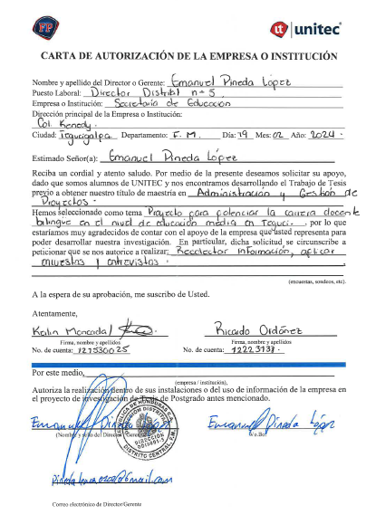

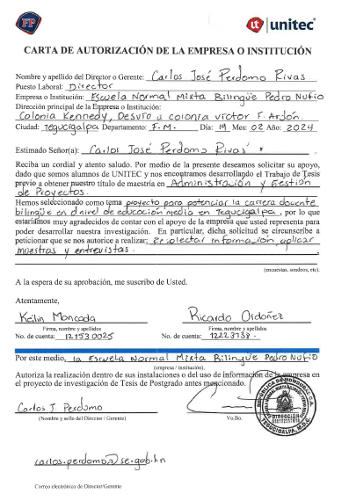

Anexo II Cartas de Compromiso para Asesoría Temática

Anexo III Soporte de costo de Plan de Marketing

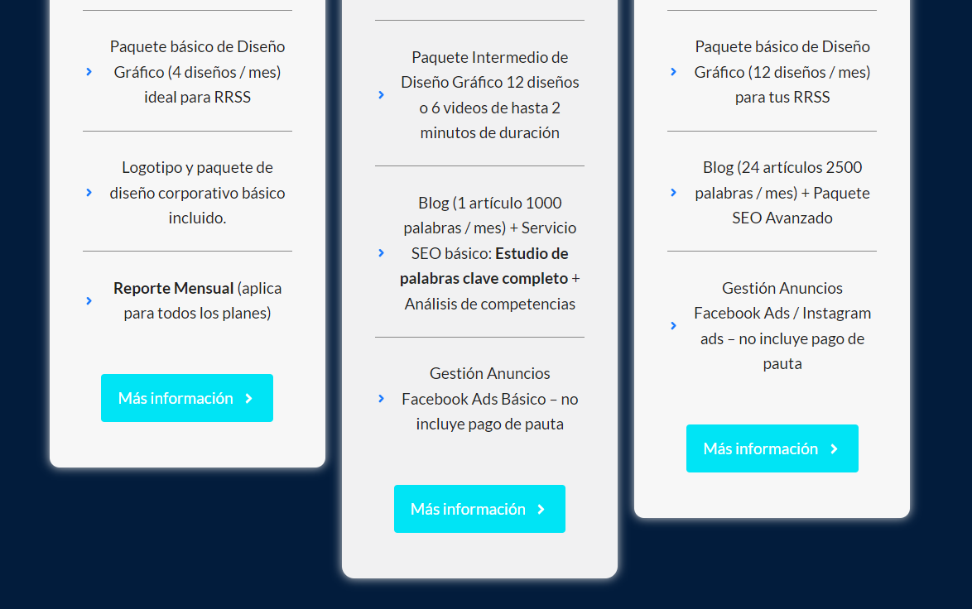

Anexo IV Soporte de costo sobre uso de equipo tecnológico



Anexo V Soporte de costo sobre capacitación de recursos TIC
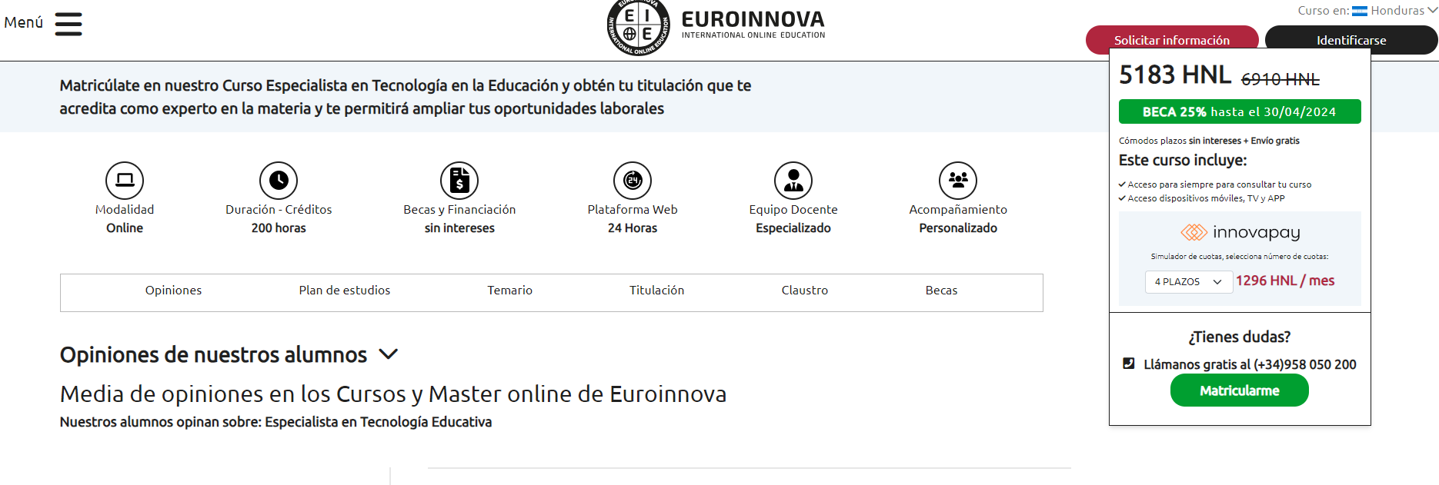

Anexo VI Soporte de costo de contratación de Servicio de Mobiliario y Alimentación para Eventos
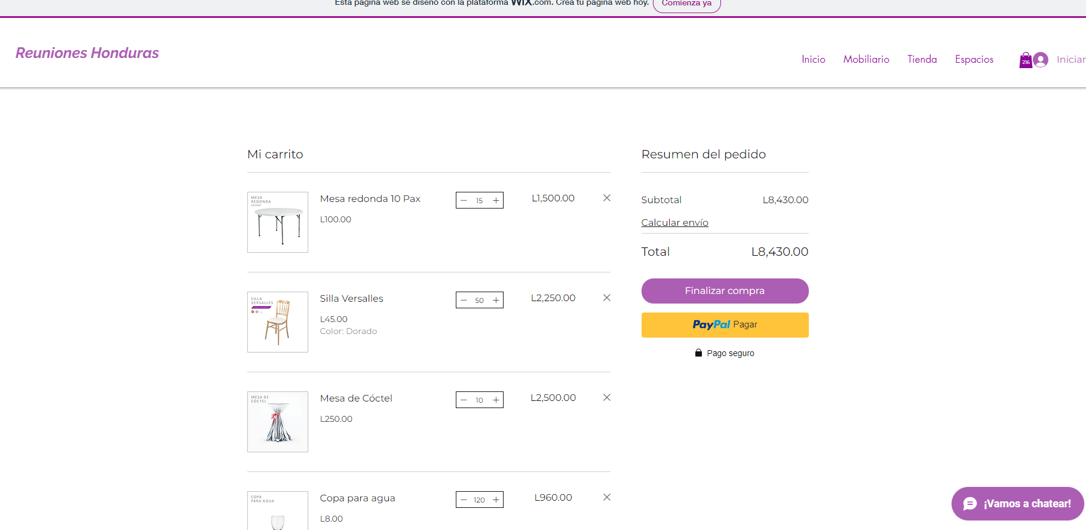

Anexo VII Cotización de Equipo Tecnológico


